目录
1 绪论 1
1.1研究的背景及意义 1
1.1.1选题的背景 1
1.1.2国内外研究现状 1
1.1.3研究的意义 2
1.2系统目标 2
2 需求分析 4
2.1 业务需求 4
2.1.1主要业务流程 4
2.2功能需求 11
2.2.1角色分析 11
2.2.2业务功能 12
2.3非功能需求 32
2.3.1环境需求 32
2.3.2性能需求 33
2.3.3安全需求 33
3 总体设计 34
3.1系统设计的原则 34
3.2系统体系结构设计 34
3.3系统功能结构设计 35
4 数据库设计 37
4.1 概念结构设计 37
4.1.1设计思路 37
4.1.2 E-R图 37
4.1.2实体属性 37
4.2 逻辑结构设计 41
4.2.1 设计思路 41
4.2.2 逻辑模型 41
4.3物理结构设计 43
4.3.1数据库结构设计 43
4.3.2存储过程设计 44
5 界面设计 45
5.1 界面关系图 45
5.2界面设计成果 45
5.2.1主界面 45
5.2.2子界面 46
6 详细设计 52

6.1系统主要功能模块介绍 52
6.2功能模块设计 52
6.2.1调查问卷管理功能 52
6.2.2咨询反馈管理功能 55
6.2.3集团概况管理功能 60
6.2.4新闻中心管理功能 63
6.2.5纪检监察管理功能 67
6.2.6信息公开管理功能 71
6.2.7经营发展管理功能 75
7 编码 80
7.1 代码实现与核心算法 80
7.2 代码优化分析 83
8 测试 84
8.1测试方案设计 84
8.1.1测试策略 84
8.1.2测试进度安排 84
8.1.3测试资源 84
8.1.4关键测试点 84
8.2测试用例构建 85
8.2.1测试用例编写约定 85
8.2.2测试用例设计 85
8.2.3关键测试用例 85
8.2.4测试用例维护 88
9 总结与展望 89
9.1设计工作总结 89
9.2未来工作展望 89
谢辞 90
参考文献 91
附录A外文翻译—原文部分 93
附录B外文翻译—译文部分 97
附录C软件使用说明书 100
附录D主要源代码 101

绪论

1.1研究的背景及意义

1.1.1选题的背景
随着21世纪互联网的高速发展，设计制作网站逐渐映入人们眼前，到如今，设计属于自己的网站已经像制作名片一样普及。每个企业通过设计自己的企业网站，向全世界宣传自己企业的形象、推广自家生产的产品，吸引全球客户认识自己的企业，给感兴趣的客户一个深入了解的渠道。在早期互联网还未普及的时候，大众一般选择传统传媒宣传公司，例如广播、电视台、收音机、报纸等，但是随着互联网的广泛传播，互联网所具有的信息传递高效性、展示多元化等各种特点吸引着企业家，普通的传统媒体已经无法满足他们的需求，因此，网站逐渐成为各个企业宣传部门的重要工具。
除此之外，在早期互联网还未发展的时候，企业家大部分只能借助电视广告或收音机广播宣传自家的产品，但是由于时间太短，广告费用又多，且不能保证产品的信息可以被潜在客户接收，因此，许多物美价廉的产品大部分只能在本地销售，更遑论走出国门。而随着互联网的蓬勃发展，企业家通过设计属于自己企业的网站，在网站上不仅可以不受时间、文章字数限制的详细展示介绍自家产品，更可以详细介绍企业文化、公司未来发展前景，让更多人不会因为地域限制而忽略公司产品，让客户感受到公司在健康成长，消除购买产品时的产生的担忧。
中电投电力有限公司为更好地加强企业宣传、展示企业风貌，预通过重新梳理现网站的栏目内容，以整合资源、安全保障为基础，以先进、可靠的信息服务平台为依托，以优化信息公开、健全政策法规、搭建优质专题、完善优化页面设计等为要求，构筑中电投电力有限公司资源丰富，面向公众、工作人员等多用户的门户网站。

1.1.2国内外研究现状
由于国外发展互联网相比于国内发展互联网时间要长、技术也更加成熟，因此，许多页面设计标准都是由国外制定，许多的创新技术也是由国外首先提出的。但是，随着国家逐渐注重科技创新能力、技术创新能力，互联网在这片土地上蓬勃发展，到如今网页的设计模式已经不像以前那样单调，网页的设计样式相比以前也更加的丰富多样，到如今网页设计已经成为企业的另一张名片。
网页设计的程序语言丰富多样，像是ASP、PHP、JSP作为服务器端的脚本语言，对代码进行解释翻译后，将内容发送至浏览器。除此之外还有许多其他的方便简洁的编辑器作为设计工具，网页的设计形式也因此除了实用外，也更加符合当下人们的审美，并且可以随着时代潮流改变外观设计。

1.1.3研究的意义
自1946年第一部计算机在美国问世起，到21世纪互联网发展逐渐成熟，在这期间互联网发展经历了数次更新迭代，为人们带来便利的同时也逐渐改变了人们的生活方式、思考方式，在人们的生活中逐渐占据了重要的地位。例如，在互联网未出现在人们眼前时，企业宣传公司产品、展示公司形象时只能通过电视台、收音机、报纸以及张贴广告，而这些宣传方式不仅投入成本高、宣传时间短，而且大众产品接受信息的时间也较落后，相比于互联网信息传递的高效性、实时性、全球性来说，采用网站宣传性价比较高。
采用传统纸质媒体宣传时，企业宣传受制于字数限制、板块空间大小，采用广播、电视台宣传时，企业宣传受制于时间长短。除此之外，当宣传结束时，潜在客户没有其他途径找到企业联系方式。通过设计企业自己的网站，工作人员可自由在网站上介绍企业产品信息，而不受时间长短、字数大小和板块空间限制。在网站上可罗列所有产品的详细信息供客户查看了解，介绍企业公司文化、公司发展概况加入集团的小伙伴一个了解的渠道。
到如今网站的设计已经不仅注重实用性也注重符合当下人们的审美需求。网站的设计表现可通过文本、图片、视频、音频、导航栏、按钮等多种形式展现，因此使用网站宣传可不只支持单纯图片或文字介绍产品，同时也支持视频、音频，给与客户视听一体的享受。

1.2系统目标
中电投电力有限公司属于国有企业，肩负保障国家能源安全的重大责任，公司业务服务包括多种领域，比如发电站、煤、电力服务、环保服务、光伏服务以及物流服务等。公司采用的发电类型种类繁多，基本囊阔了全球采用的各种发电类型，比如核能发电、水力发电、光伏发电、火力发电、风能发电等。该公司是国务院国资委确定的中央企业董事会、中央企业兼并重组、国有企业信息公开、国有资本投资公司试点企业。
为了更好的宣传企业产品、展示企业文化、提高员工工作效率以及展现公司未来发展前景，想要设计一个高效、便捷、丰富的门户网站。本人与小组成员共同设计开发中电投网站管理系统，其中本人负责中电投网站信息发布及互动交流管理子系统的设计与实现。该网站主要是为了方便管理公司发布的公告、集团的发展规划、解答客户的疑问以及方便员工处理工作上的事务。因此，该网站具备以下功能：
- 信息发布系统
- 信息发布项：管理员和工作人员发布文章时须包括文章标题、副标题、文号、文章关键词、稿源（作者）、导读文件、网页标题、文章摘要、文章内容、发布时间（默认是当前时间，但也可以修改）等，所有的信息项，必须支持前台的选择性显示。同时必须提供以下功能：是否启用图片标题、是否启用新闻跳转、是否固顶、是否多栏目引用发布、是否定时发布等。
- 可视化编辑：所有用户在发布内容时须提供所见即所得的可视化编辑器，须支持嵌入图片（常见格式：JPG、GIF、PNG、BMP等）、表格、视频（常见格式：AVI、WMV、ASF、SWF、FLV等）、音频等。并要求提供Office 2010、2007、2003等版本Word、Excel文件的直接导入功能，导入的文档格式、表格及图片均要求保持样式不变。在支持可视化编辑的同时也支持HTML编辑功能。
- 一站式编发：支持灵活的稿件审核机制，各栏目可配置不同的发布审核流程，其审核权限管理人员。
- 一稿多投：管理人员和工作人员发布信息时，要求可选择多个栏目进行发布。
- 定时发布：管理人员和工作人员在发布信息时支持信息发布的时间自定义，可在指定时间自动发布预置的稿件。
- 置顶导读：管理人员和工作人员在信息发布时要求可自定义是否栏目置顶显示。
- 撤稿废稿：管理人员和工作人员发布信息后，系统须提供撤稿、废稿操作，撤稿可对已经发布的信息进行撤回操作，撤稿信息前台将不再显示，废稿可将该信息直接删除，进入废件稿。废件稿中信息须支持恢复及删除操作。
（2）互动交流系统
- 咨询反馈：普通用户发布留言后，提供管理人员留言回复功能，类别可根据业务任意增设。如：在线咨询、投稿、留言等。此类问题要求可进行回复操作。回复信息时候要求提供前台显示的审核步骤，审核人决定是否前台显示，同时亦支持部分非公开回复信息通过查看详情方式查询。
- 问卷调查：管理人员和工作人员可以发布调查问卷，问卷要求支持单选、多选、多选及文字说明等题型，可自由组成。可设定调查问题的属性，包括问卷开始日期、结束日期、选择数量、是否设为当前调查项目等。支持工作人员和管理人员查看每张问卷调查的总参与人数。
（3）个人桌面系统
- 待办事项：所有用户注册登录系统后，根据每个登录角色的权限不同，在个人桌面上点击模块呈现需处理的事务信息，如留言回复、文章审核等等。
- 修改密码：在登陆界面支持所有用户通过邮箱重新设置密码，在个人桌面界面支持所有用户直接修改登录密码，且数据库中存储为加密的密码，保障信息安全。
（4）数据统计系统
- 访问量统计：所有用户点击各个栏目页面时，要求支持提供统计总访问量、统计指定时间段访问量、统计单独网站首页及各栏目页面访问量。
- 信息量统计：要求提供后台按栏目、机构、稿源、作者等维度在指定时间段内的发稿情况的分类统计。
- 咨询信息统计：要求提供对咨询反馈各类别（在线咨询、投稿、留言等）信息条数及回复情况的统计功能，并支持饼状图显示。

需求分析

业务需求
- 支持管理人员和工作人员对已发布文章内容进行删除、修改和查看操作，并且具有添加文章和查找文章权限，但是工作人员发布的文章须经过管理人员审核通过后才能显示在首页，普通用户只能在首页查看文章。
- 支持管理人员和工作人员对自己发布的视频内容进行删除、修改和查看操作，并且具有添加视频和查找视频权限，但是工作人员发布的视频须经过管理人员审核通过后才能显示在首页，普通用户只能在首页查看视频。工作人员发布的视频，管理人员具有删除、审核、查看权限。
- 支持管理人员和工作人员对自己发布的调查问卷进行增、删、改、查操作，经管理热源审核通过后，普通用户能在首页参与调查问卷。工作人员发布的调查问卷，管理人员具有删除、审核、查看权限。
- 支持普通用户对发布的留言进行增、删、查、改和回复操作，以及支持显示留言是否通过审核、是否有回复。
- 支持管理人员对普通用户的留言进行查看、回复、删除、查询和审核操作，并且工作人员只能在首页查看发布的留言。

2.1.1主要业务流程
- 调查问卷管理
管理人员和工作人员在调查问卷管理模块点击添加问卷，在创建问卷时支持设置单选、多选、多选及文字说明等题型，可设定调查问题属性，包括问卷开始日期、结束日期、问卷数量等。问卷发布详细流程如下图2-1所示。
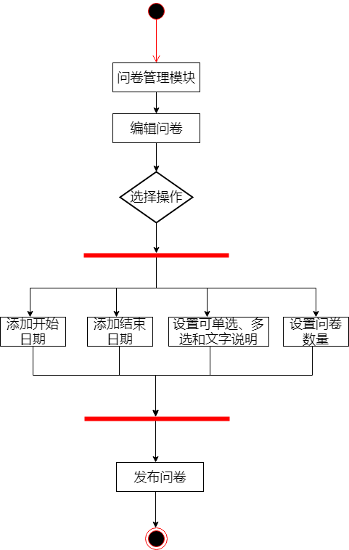
图2-1问卷发布活动图
- 咨询反馈管理
- 普通用户在咨询反馈页面点击发布留言时可选择留言发布类别，发布成功后经管理人员审核通过显示在首页。发布留言详细过程如图2-2所示。
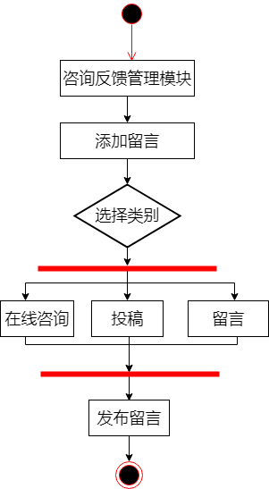
图2-2留言发布活动图
- 管理人员可对普通用户发布的留言具有审核、删除、回复、查看权限，审核未通过的留言可进行再次审核。审核和删除详细过程如下图2-3，图2-4所示。
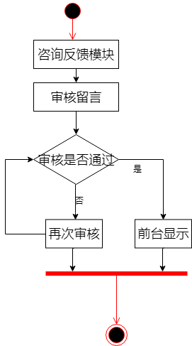
图2-3留言审核活动图
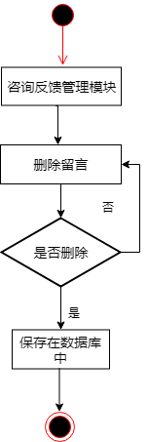
图2-4留言删除活动图
- 集团概况管理
管理人员在集团概况管理模块中选择上传文章，同时选择荣誉资质栏目同时发布。如下图2-5所示。
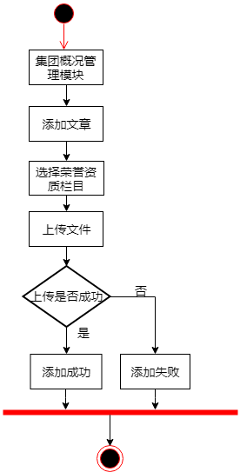
图2-5荣誉资质栏目上传文章活动图
管理人员在集团概况管理模块中选择经营范围栏目输入关键字点击查找文章。如下图2-6所示。
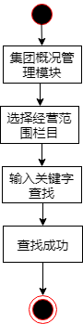
图2-6查找经营范围栏目文章活动图
- 新闻中心管理
管理人员在新闻中心管理模块中选择删除领导活动栏目的文章。如下图2-7所示。
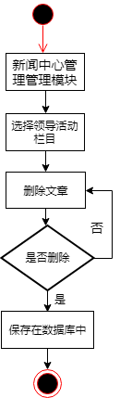
图2-7删除领导活动栏目文章活动图
管理人员在新闻中心管理模块中选择媒体报道栏目修改文章。如下图2-8所示。
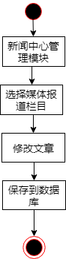
图2-8修改媒体报道栏目文章活动图
- 纪检监察管理
管理人员在纪检监察管理模块中选择纪检视频栏目删除视频。如下图2-9所示。
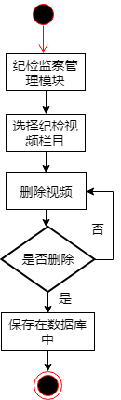
图2-9删除纪检视频栏目视频活动图
管理人员在纪检监察管理模块中选择添加文章，同时选择集团要闻栏目同时发布。如下图2-10所示。
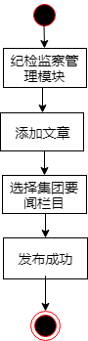
图2-10发布集团要闻活动图
- 信息公开管理
管理人员在信息公开管理模块中选择添加文章，同时选择集团公告栏目同时发布。如下图2-11所示。
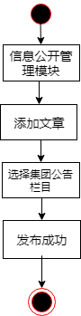
图2-11发布集团公告活动图
管理人员在信息公开管理模块中选择物资采购栏目查找文章。如下图2-12所示。
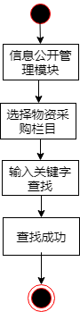
图2-12查找物资采购活动图
- 经营发展管理
管理人员在经营发展管理模块中选择发展战略栏目修改文章。如下图2-13所示。
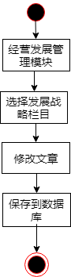
图2-13修改文章活动图
管理人员在经营发展管理模块中选择资产分布栏目添加文章。如下图2-14所示。
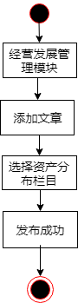
图2-14发布资产分布活动图

2.2功能需求

2.2.1角色分析
中电投网站信息发布与互动交流系统中系统用户分为三个角色，分别为管理人员、工作人员和普通用户，三个角色的功能权限各不相同。如下表2-1所示
表2-1中电投系统用户角色表
角色 | 功能权限

续表2-1中电投系统用户角色表
普通用户 | 注册登录系统后，在首页查看已发布的文章信息，参与问卷调查，发布留言等，对发布的留言可进行增、删、改、查、回复操作，支持在个人信息页面进行修改操作。
工作人员 | 登录系统后，支持对发布的文章、视频和调查问卷进行增加、删除、修改、查找操作，在个人信息页面可以修改个人信息，以及支持查看参与问卷调查人数。
管理人员 | 登录系统后，支持在用户信息管理界面赋予用户权限，支持对发布的文章、视频和问卷进行增、删、改、查操作，同时对工作人员发布的视频、文章、调查问卷具有审核、删除、查找权限，对普通用户发布的留言具有审查、回复权限。

2.2.2业务功能
以下从业务角度出发分析出了系统的总体用例图，中电投网站管理系统包括互动交流子系统、信息发布子系统、个人桌面子系统、数据统计子系统和用户管理子系统。其中信息发布子系统包括在集团概况管理模块、新闻中心管理模块、纪检监察管理模块、信息公开管理模块和经营发展管理模块，互动交流子系统分为两个子模块，分别为调查问卷和咨询反馈模块。如图2-15，图2-16所示。

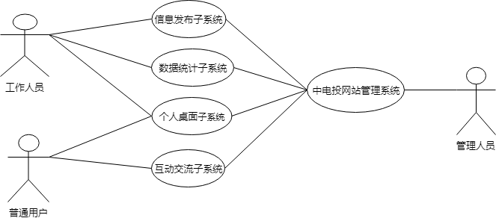
图2-15中电投网站管理系统总用例图
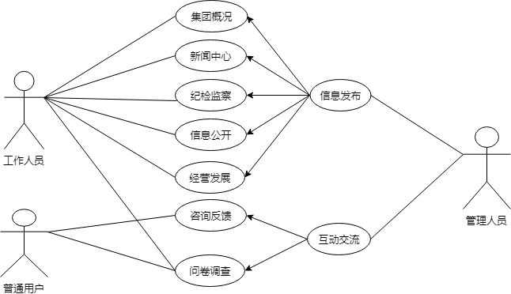
图2-16中电投网站管理子系统用例图
- 调查问卷管理
调查问卷管理模块分为发布问卷和调查结果两个子模块，管理人员和工作人员可在调查问卷管理模块对问卷内容进行添加、修改、删除以及查找操作。如下图2-17所示。
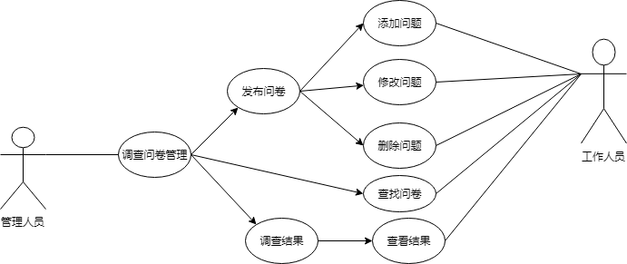
图2-17调查问卷管理用例图
调查问卷管理用例包括发布问卷和调查结果两个子用例，发布问卷子模块支持增、删、改功能，调查结果子模块支持查看功能，具体用例描述如下表2-2，表2-3，表2-4所示。

表2-2调查问卷管理用例描述
描述项 | 说明
用例名称 | 调查问卷管理
标识符* | YL01
用例描述 | 调查问卷管理模块分为两个子模块，分别是调查结果和发布问卷子模块。管理人员和工作人员可发布问卷、查找问卷、查看问卷结果，普通用户参与问卷。
参与者表 | 管理人员、工作人员、普通用户
优先级 | 1
状态* | 进行中
前置条件 | 用户成功登录进入后台界面
后置条件 | 数据库中存储数据发生改变
基本操作流 |  | - 管理人员在个人桌面上选择调查问卷管理模块，点击添加问卷开始编辑调查问卷，  - 调查问卷编辑完成后，点击发布，  - 用户登录系统后，选择问卷开始填写，  - 填写完成后，点击提交，  - 工作人员和管理员可查看参与问卷具体人数，  - 根据需要，点击返回，可继续选择其他问卷参与填写。
可选操作流 |  | - 管理人员编辑完调查问卷后可选择删除问卷。  - 普通用户成功提交问卷后，可选择返回，退出当前模块。
被包含用例表 |  | 无
表2-3发布问卷管理用例描述
描述项 | 说明
用例名称 | 发布问卷管理
标识符* | YL02
用例描述 | 发布问卷包括添加问题、删除问题、修改问题功能。管理人员、工作人员可对问卷内容进行编辑
参与者表 | 管理人员、工作人员
优先级 | 2
状态* | 进行中
前置条件 | 用户成功登录进入后台界面
后置条件 | 数据库中存储数据发生改变

续表2-3发布问卷管理用例描述
基本操作流 | - 管理人员进入问卷管理模块，点击添加问卷，  - 进行编辑问卷，编辑完成后，选择发布问卷，  - 发布完成后，选择返回页面。
可选操作流 | - 发布问卷后，可选择删除问卷。  - 发布完成后，点击继续添加问卷。
被包含用例表 | 调查问卷管理
表2-4调查结果用例描述表
描述项 | 说明
用例名称 | 调查结果
标识符* | YL03
用例描述 | 用户成功提交问卷后，工作人员和管理员可查看问卷结果。
参与者表 | 普通用户
优先级 | 2
状态* | 进行中
前置条件 | 用户成功登录进入后台管理界面
后置条件 | 数据库中存储数据发生改变
基本操作流 | - 普通用户点击问卷参与填写，  - 点击提交后返回页面。
可选操作流 | 无
被泛化用例表 | 无
被包含用例表 | 调查问卷管理
- 咨询反馈管理
咨询反馈管理包括在线问答、留言和投稿三个子模块，管理人员对普通用户发布的留言可进行回复、删除、查看、审核操作。如下图2-18，图2-19、图2-20、图2-21所示。
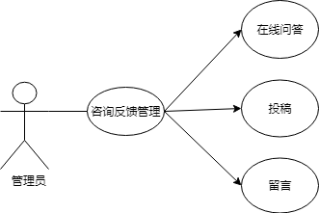
图2-18咨询反馈用例图
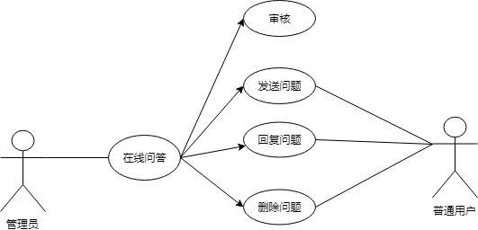
图2-19在线问答用例
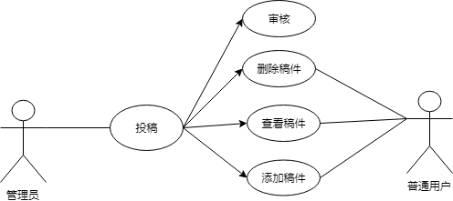
图2-20投稿用例图
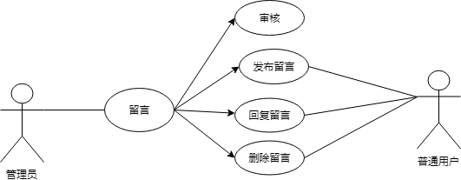
图2-21留言用例图
具体描述上述用例如下表2-5，表2-6，表2-7，表2-8所示。
表2-5咨询反馈管理用例描述
描述项 | 说明
用例名称 | 咨询反馈管理
标识符* | YL04
用例描述 | 咨询反馈管理包括在线留言、投稿、留言等3个子模块。
续表2-5咨询反馈管理用例描述
参与者表 | 管理人员、普通用户
优先级 | 3
状态* | 进行中
前置条件 | 用户成功登录进入后台管理界面
后置条件 | 无
基本操作流 | 点击调查咨询反馈管理模块，选择在线回复、留言或投稿操作。
可选操作流 | 无
被包含用例表 | 无
表2-6在线回复模块用例描述
描述项 | 说明
用例名称 | 在线回复模块
标识符* | YL05
用例描述 | 描述了普通用户发送问题，管理人员在线回复问题的整个过程
参与者表 | 管理人员、普通用户
优先级 | 3
状态* | 进行中
前置条件 | 用户成功登录进入后台管理界面
后置条件 | 数据库中存储数据发生改变
基本操作流 | - 点击咨询反馈页面，  - 选择在线留言栏目，发送留言，  - 管理人员审核通过后，选择回复留言，  - 普通用户查看回复的留言选择回复。
可选操作流 | - 管理人员回复留言后，普通用户删除留言  - 普通用户发布留言后，选择删除或修改留言  - 管理人员驳回留言
被包含用例表 | 咨询反馈管理
表2-7投稿用例描述
描述项 | 说明
用例名称 | 投稿
标识符* | YL06
用例描述 | 投稿模块包括删除、查看、上传、审核稿件，普通用户进入投稿模块后可选择操作

续表2-7投稿用例描述
参与者表 | 管理人员、普通用户
优先级 | 3
状态* | 进行中
前置条件 | 用户成功登录进入后台管理界面
后置条件 | 数据库中存储数据发生改变
基本操作流 | - 点击咨询反馈页面，  - 选择投稿栏目，发送稿件，  - 对上传的稿件，管理人员审核通过，  - 普通人员对已上传的稿件选择删除或查看操作，  - 普通荣誉继续上传或返回首页。
可选操作流 | 管理人员驳回稿件
被包含用例表 | 咨询反馈管理
表2-8留言用例描述
描述项 | 说明
用例名称 | 留言
标识符* | YL07
用例描述 | 普通用户可发布、删除留言，管理人员可对发布的留言进行回复、审核、查看、删除操作
参与者表 | 管理人员、普通用户
优先级 | 3
状态* | 进行中
前置条件 | 用户成功登录进入后台管理界面
后置条件 | 数据库中存储数据发生改变
基本操作流 | - 用户点击留言模块，发布留言，  - 管理人员对留言审核通过，显示在首页，  - 对普通用户发布的留言进行回复或删除操作。
可选操作流 | 管理人员驳回留言
被包含用例表 | 咨询反馈管理

- 集团概况管理
集团概况管理包括人员资质、经营范围、集团领导三个子模块，管理人员和工作人员都可对各个栏目进行上传、修改、查找、删除操作，管理员对工作人员发布的文章具有审核权限。如下图2-22、图2-23、图2-24所示。
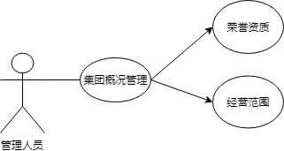
图2-22集团概况管理用例图
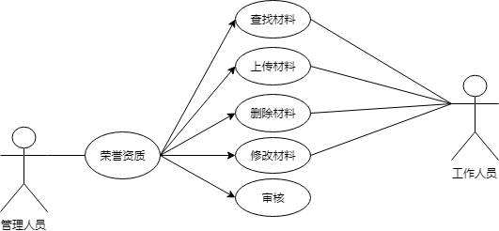
图2-23荣誉资质用例图
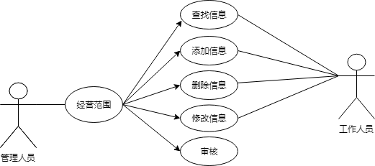
图2-24经营范围用例图
具体集团概况描述用例如下表2-9、表2-10、表2-11所示。
表2-9集团概况详细信息用例描述
描述项 | 说明
用例名称 | 集团概况管理
标识符* | YL08
续表2-9集团概况详细信息用例描述
用例描述 | 集团概况管理模块包括荣誉资质、经营范围等2个子模块。管理人员和工作人员可对该模块的内容进行编辑管理。
参与者表 | 管理人员、工作人员
优先级 | 3
状态* | 进行中
前置条件 | 用户成功登录进入后台管理界面
后置条件 | 无
基本操作流 | 管理人员和工作人员进入集团概况管理模块，选择荣誉资质、经营范围栏目编辑查看。
可选操作流 | 无
被包含用例表 | 无
表2-10荣誉资质用例描述
描述项 | 说明
用例名称 | 荣誉资质
标识符* | YL09
用例描述 | 管理人员和工作人员在该模块进行查找、上传、删除、修改操作，管理人员可对工作人员发布的信息具有审核权限。
参与者表 | 工作人员、管理人员
优先级 | 3
状态* | 进行中
前置条件 | 用户成功登录进入后台管理界面
后置条件 | 数据库中存储数据发生改变
基本操作流 | - 工作人员进入荣誉资质栏目，选择编辑，  - 选择上传材料，  - 上传材料成功后，进行删除操作，  - 对已发布的信息选择添加、删除、修改或查询操作，
基本操作流 | - 编辑完成后，选择返回页面，  - 管理人员审核工作人员上传的材料，审核合格后显示在首页。
可选操作流 | 材料审核未通过
被包含用例表 | 集团概况管理

表2-11经营范围用例描述
描述项 | 说明
用例名称 | 经营范围
标识符* | YL10
用例描述 | 经营范围模块包括增加、修改和删除信息、查找信息操作。管理人员和工作人员在该模块可查找、添加、删除或修改信息，管理人员可对工作人员添加的文章进行审核操作。
参与者表 | 工作人员、管理人员
优先级 | 3
状态* | 进行中
前置条件 | 用户成功登录进入后台管理界面
后置条件 | 数据库中存储数据发生改变
基本操作流 | - 工作人员进入经营范围模块，选择编辑，  - 选择添加文章，  - 对已发布的文章进行删除操作，  - 对已发布的文章进行增、删、改、查操作，  - 编辑完成后，选择返回页面，  - 管理人员对工作人员添加的文章进行审核，  - 审核通过显示在首页。
可选操作流 | 文章审核未通过
被包含用例表 | 集团概况管理
- 新闻中心管理
新闻中心管理包括领导活动和媒报道两个子模块，管理人员和工作人员都可对各个子模块进行增删改查操作，管理员对工作人员发布的文章具有审核权限。如下图2-25、图2-26、图2-27所示。
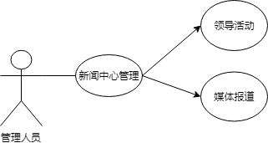
图2-25新闻中心管理用例图
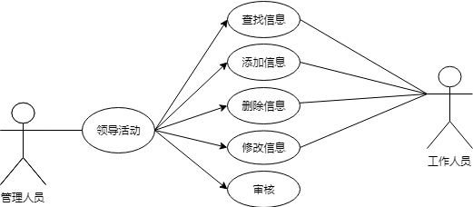
图2-26领导活动用例图
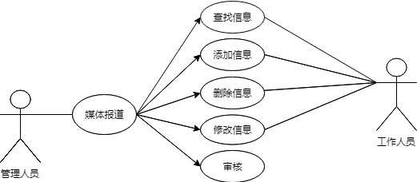
图2-27媒体报道用例图
具体用例描述如下表2-12、表2-13、表2-14所示。
表2-12新闻中心管理用例描述
描述项 | 说明
用例名称 | 新闻中心管理
标识符* | YL11
用例描述 | 新闻中心管理模块包括领导活动和媒体报道，管理人员和工作人员可在该模块编辑内容
参与者表 | 管理人员、工作人员
优先级 | 3
状态* | 进行中
前置条件 | 用户成功登录进入后台管理界面
后置条件 | 无
基本操作流 | 管理人员和工作人员进入新闻中心管理，可选择领导活动和媒体报道模块进行

续表2-12新闻中心管理用例描述
可选操作流 | 无
被包含用例表 | 无
表2-13领导活动用例描述
描述项 | 说明
用例名称 | 领导活动
标识符* | YL12
用例描述 | 领导活动模块包括增加、修改和删除信息操作。管理人员和工作人员在该模块可添加、删除、查找或修改信息，管理人员可对工作人员添加的文章进行审核操作。
参与者表 | 工作人员、管理人员
优先级 | 3
状态* | 进行中
前置条件 | 用户成功登录进入后台管理界面
后置条件 | 数据库中存储数据发生改变
基本操作流 | - 工作人员进入领导活动模块，选择编辑，  - 选择上传材料，  - 对已选择上传的材料进行删除操作，  - 对已发布的文章信息选择添加、查询、删除、修改操作，  - 编辑完成后，选择返回页面，  - 管理人员审核工作人员上传的材料，审核合格显示在首页。
可选操作流 | 材料审核未通过
被包含用例表 | 新闻中心管理
表2-14媒体报道用例描述
描述项 | 说明
用例名称 | 媒体报道
标识符* | YL13
用例描述 | 媒体报道模块包括增加、修改和删除信息操作。管理人员和工作人员在该模块可添加、删除、查找或修改信息，管理人员可对工作人员添加的文章进  审核操作。
参与者表 | 工作人员
续表2-14媒体报道用例描述
优先级 | 3
状态* | 进行中
前置条件 | 用户成功登录进入后台管理界面
后置条件 | 数据库中存储数据发生改变
基本操作流 | - 工作人员进入媒体报道模块，选择编辑，  - 选择上传材料，  - 对已上传的材料进行删除操作，  - 对已发布的文章信息选择添加、查询、删除、修改操作，  - 编辑完成后，选择返回页面，  - 管理人员审核工作人员上传的材料，  - 审核合格显示在首页。
可选操作流 | 材料审核未通过
被包含用例表 | 新闻中心管理

- 纪检监察管理
纪检监察管理包括纪检视频和集团要闻两个子模块，管理人员和工作人员都可对各个子模块进行添加、查找、修改、删除操作，管理员对工作人员发布的视频和文章具有审核权限。如下图2-28、图2-29、图2-30所示。

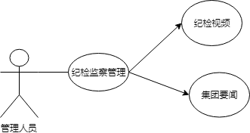
图2-28纪检监督管理用例图
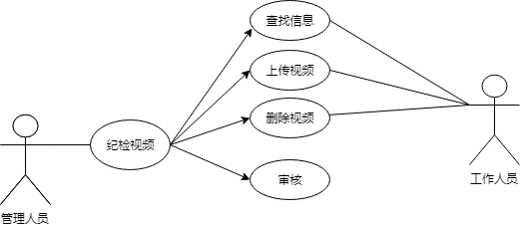
图2-29纪检视频用例图
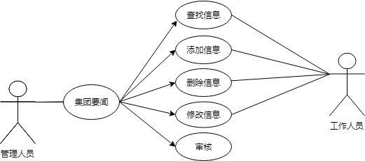
图2-30集团要闻用例图
具体用例描述如下表2-15、表2-16、表2-17所示。
表2-15纪检监督管理用例描述
描述项 | 说明
用例名称 | 纪检监督管理
标识符* | YL14
用例描述 | 纪检监督管理模块包括纪检视频和集团要闻子模块。管理人员和工作人员在该模块进行编辑信息。
参与者表 | 管理人员、工作人员
优先级 | 3
状态* | 进行中
前置条件 | 用户成功登录进入后台管理界面
后置条件 | 无

续表2-15纪检监督管理用例描述
基本操作流 | 管理人员和工作人员进入纪检监督管理模块，选择纪检视频或集团要闻子模块进行编辑查看。
可选操作流 | 无
被包含用例表 | 无
表2-16纪检视频用例描述
描述项 | 说明
用例名称 | 纪检视频
标识符* | YL15
用例描述 | 纪检视频模块包括增加、删除、查找、审核信息操作。工作人员在该模块可添加、删除、查找信息，管理人员对工作人员发布的信息具有审核权限。
参与者表 | 工作人员、管理人员
优先级 | 3
状态* | 进行中
前置条件 | 用户成功登录进入后台管理界面
后置条件 | 数据库中存储数据发生改变
基本操作流 | - 工作人员进入纪检视频模块，选择编辑，  - 选择上传文章，  - 管理人员对上传的文章审核通过，  - 工作人员对上传成功的文章进行删除操作，  - 对已发布的文章进行增、删、查操作，  - 编辑完成后，选择返回页面。
可选操作流 | 文章审核未通过
被包含用例表 | 纪检监督管理
表2-17集团要闻用例描述
描述项 | 说明
用例名称 | 集团要闻
标识符* | YL16
用例描述 | 集团要闻模块包括增加、删除、查找、审核信息操作。工作人员在该模块可添加、删除、查找信息，管理人员对工作人员发布的信息
用例描述 | 具有审核权限。
参与者表 | 工作人员、管理人员
优先级 | 3
续表2-17集团要闻用例描述
状态* | 进行中
前置条件 | 用户成功登录进入后台管理界面
后置条件 | 数据库中存储数据发生改变
基本操作流 | - 工作人员进入集团要闻模块，选择编辑，  - 选择上传文章，  - 管理人员对上传的文章审核通过，  - 工作人员对上传成功的文章进行删除操作，  - 对已发布的文章进行增、删、查操作，  - 编辑完成后，选择返回页面。
可选操作流 | 文章审核未通过
被包含用例表 | 纪检监督管理
- 信息公开管理
纪检监察管理包括纪检视频和集团要闻两个子模块，管理人员和工作人员都可对各个子模块进行添加、查找、修改、删除操作，管理员对工作人员发布的视频和文章具有审核权限。如下图2-31、图2-32、图2-33所示。
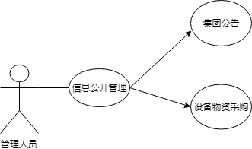
图2-31信息公开管理用例图
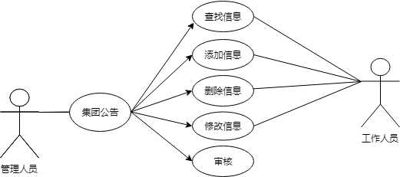
图2-32集团公告用例图
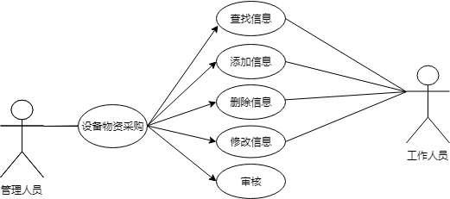
图2-33设备物资采购用例图
具体用例描述如下表2-18、表2-19、表2-20所示。
表2-18信息公开管理用例描述
描述项 | 说明
用例名称 | 信息公开管理
标识符* | YL17
用例描述 | 信息公开管理模块包括集团公告和设备物资采购子模块。管理人员和工作人员在该模块编辑内容。
参与者表 | 管理人员、工作人员
优先级 | 3
状态* | 进行中
前置条件 | 用户成功登录进入后台管理界面
后置条件 | 无
基本操作流 | 管理人员和工作人员进入信息公开管理模块，选择集团公告或设备物资采购子模块进行编辑查看。
可选操作流 | 无
被包含用例表 | 无
表2-19集团公告用例描述
描述项 | 说明
用例名称 | 集团公告
标识符* | YL18
用例描述 | 集团公告模块包括增加、删除、查找、审核信息操作。工作人员在该模块可添加、删除、查找信息，管理人员对工作人员发布的信息具有审核权限。
续表2-19集团公告用例描述
参与者表 | 工作人员、管理人员
优先级 | 3
状态* | 进行中
前置条件 | 用户成功登录进入后台管理界面
后置条件 | 数据库中存储数据发生改变
基本操作流 | - 工作人员进入集团公告模块，选择编辑，  - 选择发表文章，  - 对文章进行增、删、改、查操作，  - 编辑完成后，选择返回页面，  - 管理人员对工作人员发布的信息审核通过。
可选操作流 | 文章审核未通过
被包含用例表 | 信息公开管理
表2-20设备物资采购用例描述
描述项 | 说明
用例名称 | 设备物资采购
标识符* | YL19
用例描述 | 设备物资采购模块包括增加、删除、查找、审核信息操作。工作人员在该模块可添加、删除、查找信息，管理人员对工作人员发布的信息具有审核权限。
参与者表 | 工作人员、管理人员
优先级 | 3
状态* | 进行中
前置条件 | 用户成功登录进入后台管理界面
后置条件 | 数据库中存储数据发生改变
基本操作流 | - 工作人员进入设备物资采购模块，选择编辑，  - 选择上传材料，  - 对已发布的信息选择添加、查询、删改或删除操作，  - 编辑完成后，选择返回页面。
可选操作流 | 文章审核未通过
被泛化用例表 | 无
被包含用例表 | 信息公开管理
- 经营发展管理
经营发展管理包括发展战略和资产分布两个子模块，管理人员和工作人员都可对各个子模块进行添加、查找、修改、删除操作，管理员对工作人员发布文章具有审核权限。如下图2-34、图2-35、图2-36所示。

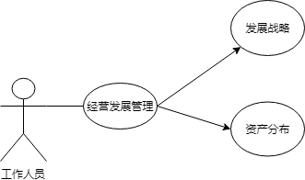
图2-34经营发展管理用例图
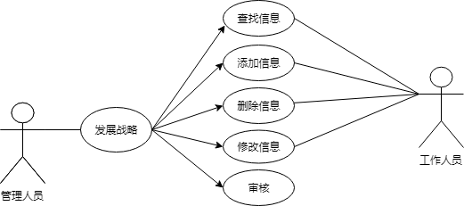
图2-35发展战略用例图
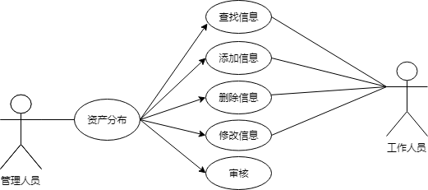
图2-36资产分布用例图
具体用例描述如下表2-21、表2-22、表2-23所示。
表2-21经营发展管理用例描述
描述项 | 说明
用例名称 | 经营发展管理
标识符* | YL20
续表2-21经营发展管理用例描述
用例描述 |  | 经营发展管理模块包括发展战略和资产分布子模块。管理人员和工作人员在该模块编辑内容。
参与者表 |  | 管理人员、工作人员
优先级 |  | 3
状态* |  | 进行中
前置条件 |  | 用户成功登录进入后台管理界面
后置条件 |  | 无
基本操作流 | 管理人员进入经营发展管理模块，选择发展战略或资产分布子模块进行编辑查看
可选操作流 | 无
被包含用例表 | 无
表2-22发展战略用例描述
描述项 | 说明
用例名称 | 发展战略
标识符* | YL21
用例描述 | 发展战略模块包括增加、删除、查找、审核信息操作。工作人员在该模块可添加、删除、查找信息，管理人员对工作人员发布的信息具有审核权限。
参与者表 | 工作人员、管理人员
优先级 | 3
状态* | 进行中
前置条件 | 用户已登录系统
后置条件 | 系统给出操作成功提示
基本操作流 | - 工作人员进入发展战略模块，选择编辑，  - 选择发布文章，  - 对已发布的信息进行增、删、改、查操作，  - 编辑完成后，选择返回页面，  - 管理人员对工作人员发布的信息审核通过。
可选操作流 | 文章审核未通过
被包含用例表 | 经营发展管理

表2-23资产分布用例描述
描述项 |  | 说明
用例名称 |  | 资产分布
标识符* |  | YL22
用例描述 |  | 资产分布模块包括增加、删除、查找、审核信息操作。工作人员在该模块可添加、删除、查找信息，管理人员对工作人员发布的信息具有审核权限。
参与者表 | 工作人员、管理人员
优先级 | 3
状态* | 进行中
前置条件 | 用户已登录系统
后置条件 | 系统给出操作成功提示
基本操作流 | - 工作人员进入资产分布模块，选择编辑，  - 选择发布文章  - 对已发布的信息进行增、删、改、查操作，  - 编辑完成后，选择返回页面，  - 管理人员对工作人员发布的信息审核通过。
可选操作流 | 文章审核未通过
被包含用例表 | 经营发展管理

2.3非功能需求

2.3.1环境需求
详细配置如下表2-24、表2-25所示。
表2-24服务器端环境
操作系统 | Windows 10
服务器 | Apache tomcat 8.0
开发工具 | Eclipse
数据库 | MySQL5.7.21
表2-25客户端环境
操作系统 | Windows 8版本及以上
浏览器 | Firefox、Chrome浏览器

2.3.2性能需求
- 软件要求
系统应支持J2EE技术架构、MySQL数据库、Windows10操作系统、支持Tomcat服务器、支持集成关系型数据库。
- 可靠性要求
系统应能连续24小时不间断工作，要求用户需登录后才能进行后续一系列操作。
- 易用性要求
系统支持中文界面，门户界面美观大方、简洁，便于用户操作理解。

2.3.3安全需求
- 容错性
当系统用户登录中电投网站管理系统时，如果输错密码或用户名，系统将会提示用户密码错误。当注册时，邮箱格式填写不对时，提示输入正确邮箱。
- 系统的外在环境安全
系统应划分不同角色权限不同，以此保证软件的数据的安全性，在登陆注册时应进行多重验证保护用户数据安全以及系统安全。
- 系统内部安全
系统应确保经过多重验证后用户的权限应能正常操作。
- 系统运行安全
在用户长时间停留在当前页面而不进行操作时，应返回登录页面，要求用户重新要登陆以此保证用户数据安全，在运行系统时，设置防火墙等抵抗危险操作。

总体设计

3.1系统设计的原则
在开发中电投网站管理系统前，先确定系统需要完成的目标以及系统开发架构，最后在确定系统开发所需环境的前提下，遵循下列原则：
- 实用性原则
中电投网站设计不仅是为了展示企业形象，作为大众了解企业的平台，同时也是作为枢纽连接企业与用户，让用户能和企业更加紧密的联系，从而提升企业业务，满足用户的需求。因此，实用性在网站的开发设计中占据首要地位。
- 先进性原则
在如今科技高速发展的时代，信息化建设占据越来越重要的地位，信息更新迭代的速度越来越快。因此，为了跟上时代的步伐，网站的设计开发过程采用时下较为先进的技术，使本系统在使用时间上更加长久。
- 规范性原则
每个产品的开发设计都应该遵循行业标准和国家标准，本系统的开发设计不外如是，所有文档的编写都符合国标《软件需求说明书（GB856T—88）》要求的标准和规范性。
- 安全性原则
安全性是一个网站可以运营的基础也是必须具备的条件。因此，当关键信息被操作时，系统自动备份日志记录，每个子模块划分严格的用户权限，同时禁止非法操作，对数据库建立起完善的数据备份机制。
- 可扩展性原则
考虑到中电投信息化建设后期可能出现的拓展业务，在系统的设计过程中最好预留应用的接口和数据传输规范，为后期本系统与其他系统进行数据交互时扫除障碍。
- 易于集成原则
随着互联网的高速发展，信息化建设逐渐成为主流，因此，在系统的开发设计过程中应考虑到能与其他系统进行集成。

3.2系统体系结构设计
中电投网站管理系统是基于Maven插件，在springboot框架下开发，springboot开发相比于其他框架，其显著优势为不需要XML配置，在开发过程中也不需要编写复杂的import语句。同时该框架下自动包括tomcat服务器，省去了开发人员再次下载服务器的麻烦。Spring框架属于轻量级框架，它包括以下7个模块：Spring Core、Spring Web MVC、Spring DAO、Spring AOP、Spring Context、Spring Web和Spring ORM。其中spring DAO负责数据异常处理，简化数据处理过程，降低代码编写数量。Spring MVC框架主要是负责构建web程序，包含了许多的视图设计技术。如下图3-1、图3-2所示。
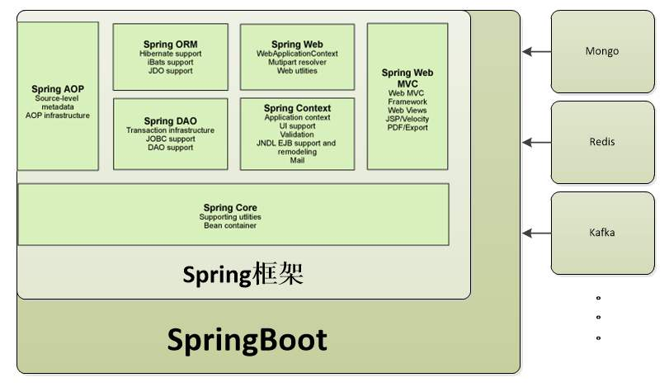
图3-1 springboot框架
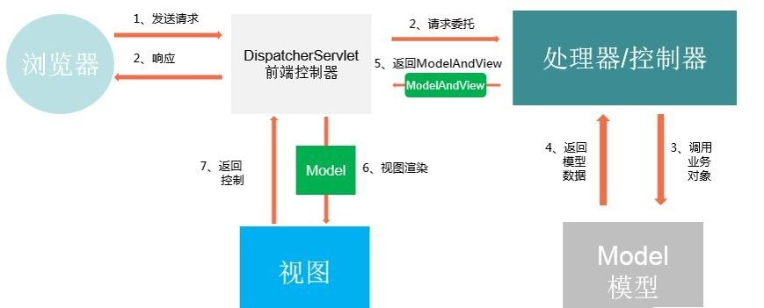
图3-2 spring MVC框架图

3.3系统功能结构设计
中电投网站信息发布与互动交流系统总包图如下图3-3所示。
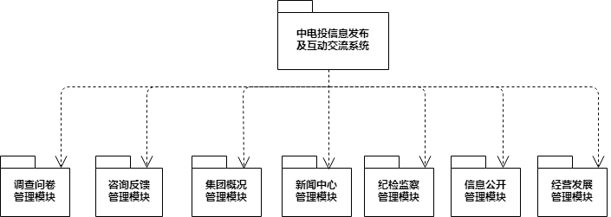
图3-3中电投网站信息发布与互动交流系统总包图
- 调查问卷管理
管理人员和工作人员可在问卷管理模块对问卷内容进行增、删、改、查操作,工作人员发布的问卷调查须经过管理人员审核后才能显示在首页，普通用户在首页点击问卷参与，提交成功后，管理人员和工作人员可在后台看到参与人数。
- 咨询反馈管理
管理人员和普通用户可在咨询反馈模块对反馈内容进行增、删、改、查操作,普通用户发布的留言经管理人员审核后可显示在首页，其他人员只能在首页查看留言内容。管理人员和工作人员可在该模块进行在线交流。
- 集团概况管理
管理人员和工作人员可在集团概况管理模块对文章内容进行增、删、改、查操作,工作人员发布的内容须经过管理人员审核后才会显示在首页。普通用户只能在首页点击查看文章。
- 新闻中心管理
管理人员和工作人员可在新闻中心管理模块对文章内容进行增、删、改、查操作,工作人员发布的内容须经过管理人员审核后才会显示在首页。普通用户只能在首页点击查看文章。
- 纪检监察管理
管理人员和工作人员可在纪检监察管理模块对文章内容进行增、删、改、查操作,对上传的视频访谈具有查找、删除、查看权限，工作人员发布的内容须经过管理人员审核后才会显示在首页。普通用户只能在首页点击查看文章和视频。
- 信息公开管理
管理人员和工作人员可在信息公开管理模块对文章内容进行增、查、删、改操作,工作人员发布的内容须经过管理人员审核后才会显示在首页。普通用户只能在首页点击查看文章。
- 经营发展管理
管理人员和工作人员可在经营发展管理模块对文章内容进行增、删、改、查操作,工作人员发布的内容须经过管理人员审核后才会显示在首页。普通用户只能在首页点击查看文章。

数据库设计

概念结构设计

4.1.1设计思路
中电投信息发布与互动交流系统实体类包括用户、管理人员、咨询反馈、反馈类别、文章、视频、问卷调查、问卷结果。一个用户可以发布多篇文章，所以关系为1：n；一个用户可以上传多部视频，所以关系为1：n；一个管理人员可以管理多篇由用户发布的文章和上传的视频，所以关系都为1：n；一个用户发布反馈时可以只能选择一个反馈类别，所以关系为1：1；咨询反馈包括多个反馈类别，所以为1：n；一个管理员可以管理多个反馈，所以为1：n；一个用户可以参与多份调查问卷，一个管理员可以管理多份调查问卷，所以关系都为1：n；一份调查问卷只有一份结果，所以关系为n：n。

4.1.2 E-R图
中电投信息发布与互动交流子系统总体E-R图下图4-1所示。

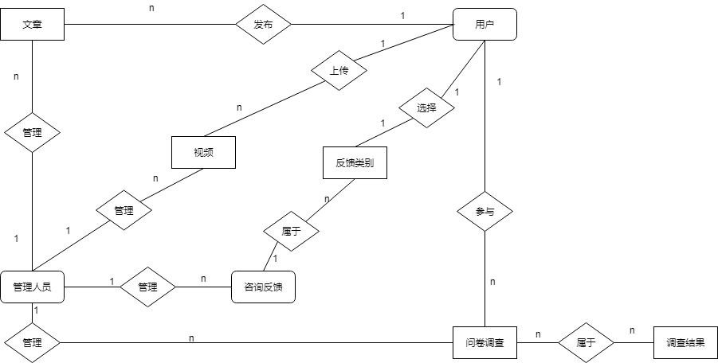图4-1中电投信息发布与互动交流子系统总体E-R图

4.1.2实体属性
- 用户实体属性
实体：用户
属性：用户id、用户名、用户密码、用户类型、用户邮箱、用户真实姓名、用户创建时间、用户权限
用户实体属性图如下图4-2所示。
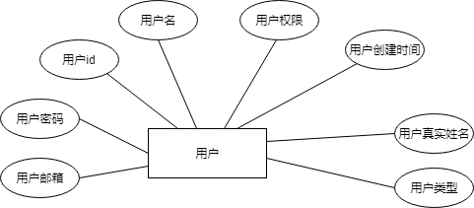
图4-2用户实体属性图
- 管理人员实体属性
实体：管理人员
属性：管理人员id、管理人员名、管理人员密码、管理人员邮箱、管理人员真实姓名、管理人员创建时间、管理人员权限、用户类型
管理人员实体属性图如下图4-3所示。
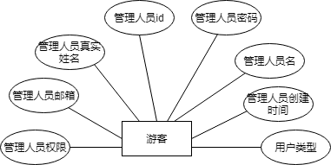
图4-3管理人员实体属性图
- 文章实体属性
实体：文章
属性：文章id、文章标题、文章来源、发布时间、文章内容、用户id
文章实体属性图如下图4-4所示。
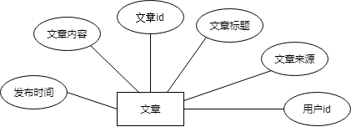
图4-4文章实体属性图
- 视频实体属性
实体：视频
属性：视频id、视频名、视频路径、用户id、视频标题、发布时间
视频实体属性图如下图4-5所示。
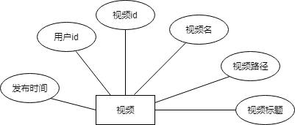
图4-5视频实体属性图
- 问卷调查实体属性
实体：问卷调查
属性：问卷调查id、用户id、问卷调查标题、发布时间、问卷内容
问卷调查实体属性图如下图4-6所示。
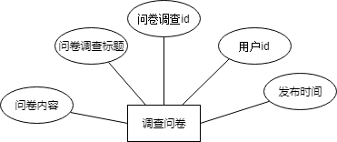
图4-6问卷调查实体属性图
- 调查结果实体属性
实体：调查结果
属性：调查结果id、页面路径、问卷调查id、问卷调查标题、创造时间、点击次数
调查结果实体属性图如下图4-7所示。
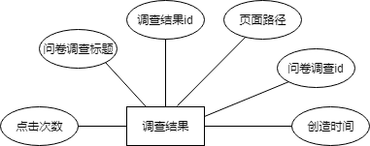
图4-7调查结果实体属性图
- 咨询反馈实体属性
实体：咨询反馈
属性：咨询反馈id、反馈标题、发布时间、是否回复、咨询类别id、类别名
咨询反馈实体属性图如下图4-8所示。
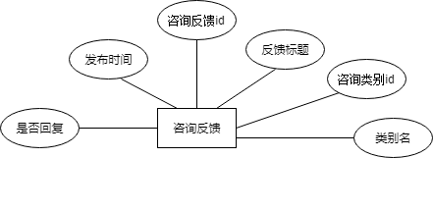
图4-8咨询反馈实体属性图
- 咨询类别实体属性
实体：咨询类别
属性：咨询类别id、类别名、发布时间
咨询反馈实体属性图如下图4-9所示。
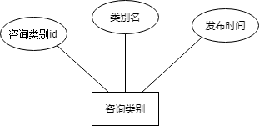
图4-9咨询类别实体属性图

逻辑结构设计

设计思路
中电投管理系统采用数据库为关系数据库，因此需要将实体关系图转化为实体关系模型。在总体关系图中，一个用户可以发布多篇文章，关系为1：n，其中每篇文章的发布需要关联发布者id，所以在文章表中用户id作为外键；一个用户可以上传多部视频，关系为1：n，其中每部视频的发布需要关联发布者id，所以在视频表中用户id作为外键；一个用户可以发布多份问卷，关系为1：n，其中每份问卷的发布需要关联发布者id，所以在问卷表中用户id作为外键；每一份问卷调查都对应着一个调查结果，因此调查结果表中问卷调查id作为外键；咨询反馈中包含多个类别，因此在咨询反馈表中咨讯类别id作为外键。

逻辑模型
- E-R图转换为关系模式
用户（用户id、用户名、用户密码、用户类型、用户邮箱、用户权限、用户真实姓名、用户创建时间）；
管理人员（管理人员id、管理人员名、管理人员密码、管理人员邮箱、管理人员真实姓名、管理人员创建时间、管理人员权限、用户类型）；
文章（文章id、文章标题、文章内容、文章来源、发布时间、用户id）；
视频（视频id、视频名、视频路径、用户id、视频标题、发布时间）；
问卷调查（问卷调查id、用户id、问卷调查标题、发布时间、问卷内容）；
调查结果（调查结果id、页面路径、问卷调查id、问卷调查标题、创造时间、点击次数）；
咨询反馈（咨询反馈id、反馈标题、发布时间、是否回复、咨询类别id、类别名）；
咨询类别（咨询类别id、类别名、发布时间）。
- 逻辑模型优化
根据关系模式设计如下关系表：
- 管理人员表，如下表4-1所示。
表4-1管理人员表
序号 | 字段名 | 数据类型 | 字段长度 | 是否主键 | 说明
1 | id | 字符串 | 10 | 是 | 管理人员id
2 | username | 字符串 | 20 | 否 | 管理人员名
3 | password | 字符串 | 20 | 否 | 密码
4 | type | 整型 | 20 | 否 | 用户类型

续表4-1管理人员表
5 | realname | 字符串 | 50 | 否 | 管理人员真实姓名
6 | email | 字符串 | 50 | 否 | 管理人员邮箱
7 | isEnable | 字符串 | 20 | 否 | 管理人员权限
- 用户表，如下表4-2所示。
表4-2用户表
序号 | 字段名 | 数据类型 | 字段长度 | 是否主键 | 说明
1 | id | 字符串 | 10 | 是 | 用户id
2 | username | 字符串 | 20 | 否 | 用户名
3 | password | 字符串 | 20 | 否 | 密码
4 | type | 整型 | 20 | 否 | 用户类型
5 | realname | 字符串 | 50 | 否 | 用户真实姓名
6 | email | 字符串 | 50 | 否 | 用户邮箱
7 | isEnable | 字符串 | 20 | 否 | 用户权限
- 文章表，如下表4-3所示。
表4-3文章表
序号 | 字段名 | 数据类型 | 字段长度 | 是否主键 | 说明
1 | id | 字符串 | 10 | 是 | 文章id
2 | content | 字符串 | 30 | 否 | 文章内容
3 | source | 字符串 | 30 | 否 | 文章来源
4 | title | 字符串 | 40 | 否 | 文章标题
5 | releasTimeString | 字符串 | 30 | 否 | 发布时间
6 | userId | 整型 | 30 | 否 | 用户id
- 视频表，如下表4-4所示。
表4-4视频表
序号 | 字段名 | 数据类型 | 字段长度 | 是否主键 | 说明
1 | id | 字符串 | 10 | 是 | 视频id
2 | videoName | 字符串 | 20 | 否 | 视频名
3 | videoUrl | 字符串 | 30 | 否 | 视频路径
4 | createrId | 整型 | 30 | 否 | 用户id
5 | title | 字符串 | 30 | 否 | 视频标题
6 | createTime | 日期 | 30 | 否 | 发布时间
- 问卷调查表，如下表4-5所示。
表4-5问卷调查表
序号 | 字段名 | 数据类型 | 字段长度 | 是否主键 | 说明
1 | id | 字符串 | 10 | 是 | 问卷调查id
续表4-5问卷调查表
2 | createrId | 整型 | 20 | 否 | 用户id
3 | title | 字符串 | 30 | 否 | 问卷调查标题
4 | timeString | 字符串 | 30 | 否 | 发布时间
5 | content | 字符串 | 30 | 否 | 问卷内容
- 调查结果表，如下表4-6所示。
表4-6调查结果表
序号 | 字段名 | 数据类型 | 字段长度 | 是否主键 | 说明
1 | id | 字符串 | 10 | 是 | 调查结果id
2 | pageUrl | 字符串 | 20 | 否 | 页面路径
3 | pageId | 字符串 | 30 | 否 | 问卷调查id
4 | pageName | 字符串 | 30 | 否 | 问卷调查标题
5 | createTime | 日期 | 30 | 否 | 创造时间
6 | num | 整型 | 30 | 否 | 点击次数
- 咨询反馈表，如下表4-7所示。
表4-7咨询反馈表
序号 | 字段名 | 数据类型 | 字段长度 | 是否主键 | 说明
1 | id | 字符串 | 10 | 是 | 咨询反馈id
2 | categoryId | 整型 | 30 | 否 | 咨询类别id
3 | categoryName | 字符串 | 30 | 否 | 类别名
4 | title | 整型 | 20 | 否 | 反馈标题
5 | createTime | 日期 | 30 | 否 | 发布时间
6 | isReply | 整型 | 30 | 否 | 是否回复
- 咨询类别表，如下表4-8所示。
表4-8咨询类别表
序号 | 字段名 | 数据类型 | 字段长度 | 是否主键 | 说明
1 | id | 字符串 | 10 | 是 | 咨询类别id
2 | name | 字符串 | 20 | 否 | 类别名
3 | createTime | 日期 | 30 | 否 | 发布时间

4.3物理结构设计

4.3.1数据库结构设计
本系统使用版本为5.7.21的MySql数据库，为了提高查询效率采用索引存储的方式。通过建立索引表标记结点位置，每个结点指向要查询的表的存储位置。在本系统中，用户表设置用户id为索引，管理人员表设置管理人员id作为索引，文章设置文章id和用户id作为索引，视频表中设置视频id和用户id为索引，调查问卷表中设置调查问卷id为索引，调查结果表中设置调查问卷id和调查结果id为索引，咨询反馈表中设置咨询反馈id和反馈类别id为索引，反馈类别表设置反馈类别id作为索引。

4.3.2存储过程设计
本系统在数据库中建立了用户表、文章表、视频表、调查问卷表、调查结果表、咨询反馈表和咨询类别表。用户表在建立时使用create语句，添加用户id、用户名、用户密码、用户类型、用户邮箱、用户真实姓名、用户创建时间、用户权限等字段。文章表在建立时使用create语句，添加文章id、文章标题、文章来源、发布时间、文章内容、用户id等字段。视频表在建立时使用create语句，添加视频id、视频名、视频路径、用户id、视频标题、发布时间等字段。调查问卷表在建立时使用create语句，添加问卷调查id、用户id、问卷调查标题、发布时间、问卷内容等字段。调查结果表在建立时使用create语句，添加调查结果id、页面路径、问卷调查id、问卷调查标题、创造时间、点击次数等字段。咨询反馈表在建立时使用create语句，咨询反馈id、反馈标题、发布时间、是否回复、咨询类别id、类别名等字段。咨询类别表在建立时使用create语句，咨询类别id、类别名、发布时间等字段。

界面设计

界面关系图
中电投网站管理系统的界面关系图如下图5-1所示。
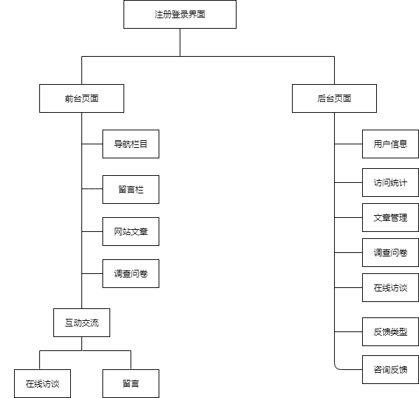
图5-1中电投网站管理系统网站界面关系图

5.2界面设计成果

5.2.1主界面
中电投网站管理系统中系统用户分为普通用户、工作人员和管理人员三个角色，如下图5-2、图5-3、图5-4所示。
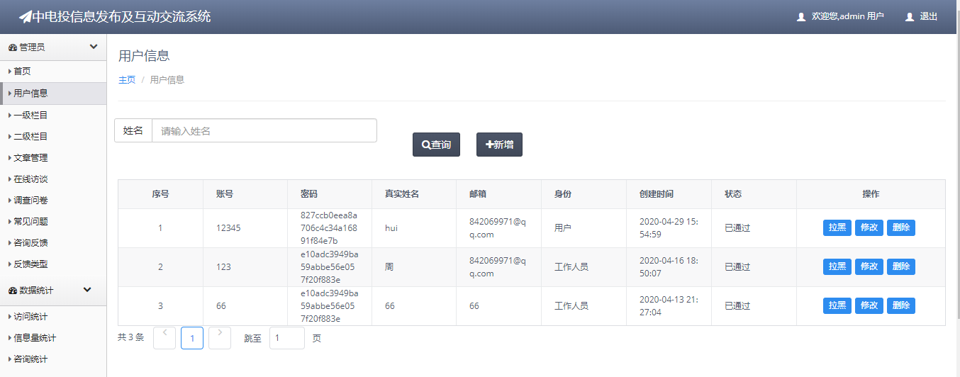
图5-2管理人员主界面
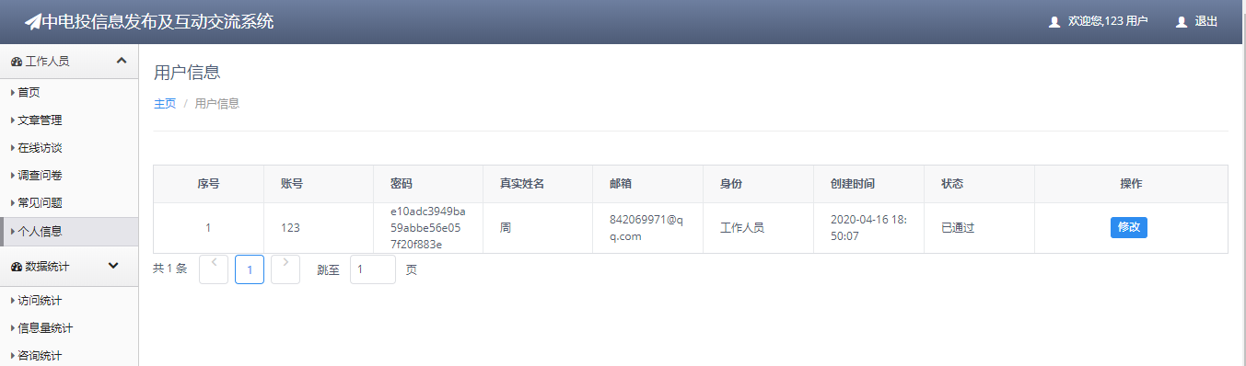
图5-3工作人员主界面
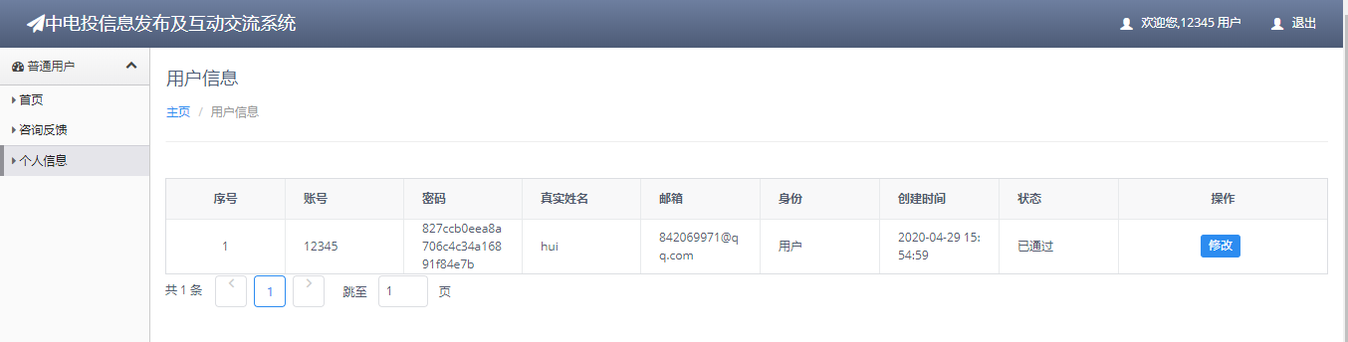
图5-4普通用户主界面

5.2.2子界面
- 注册登录页面
系统用户需注册账号登录成功后才能进行后续操作。如下图5-5、图5-6所示。
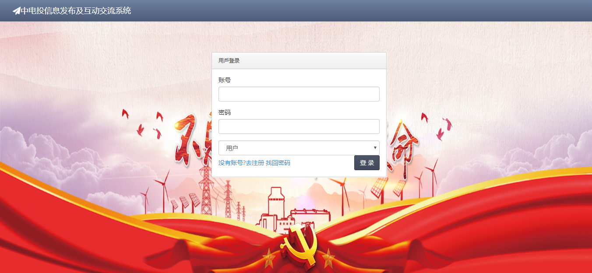
图5-5注册界面
图5-6登录界面
- 文章管理页面
管理人员和工作人员在此页面对发布的文章进行增、删、改、查操作，管理人员可对工作人员发布的文章进行审核操作。如下图5-7所示。
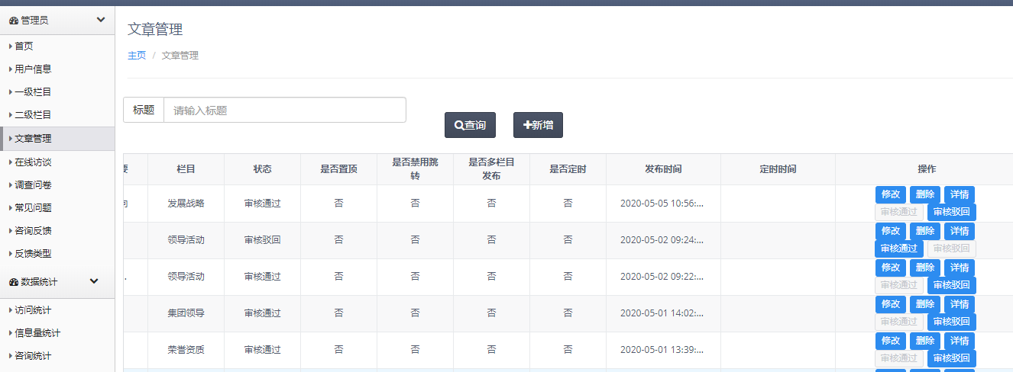图5-7文章管理界面
- 文章详情页面
工作人员发布的文章通过管理员审核后会出现在前台页面，如下图5-8所示。
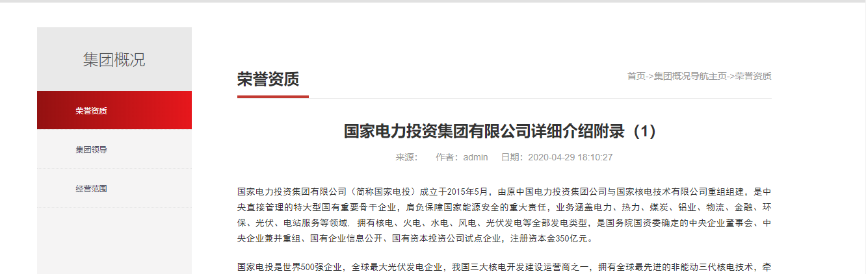
图5-8文章详情界面
- 视频管理页面
管理人员和工作人员在此页面对发布视频进行增、删、查操作，管理人员会对工作人员发布的视频进行审核操作。如下图5-9所示。
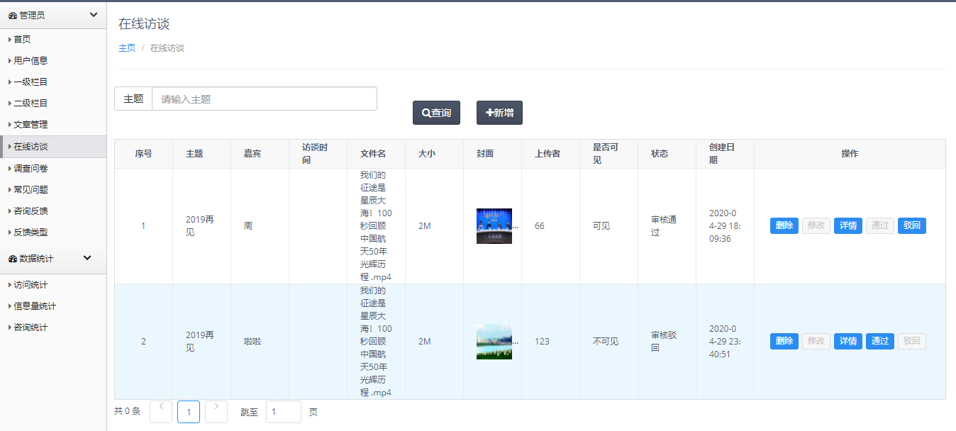
图5-9视频管理界面
- 视频发布页面
工作人员发布的视频通过管理员审核后会出现在前台页面，如下图5-10所示。
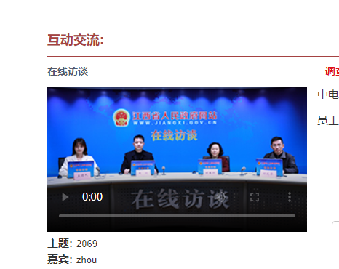
图5-10视频发布界面
- 调查问卷管理页面
管理人员和工作人员在此页面对发布的调查问卷进行增、删、查操作，管理人员会对工作人员发布的调查问卷进行审核操作。如下图5-11所示。
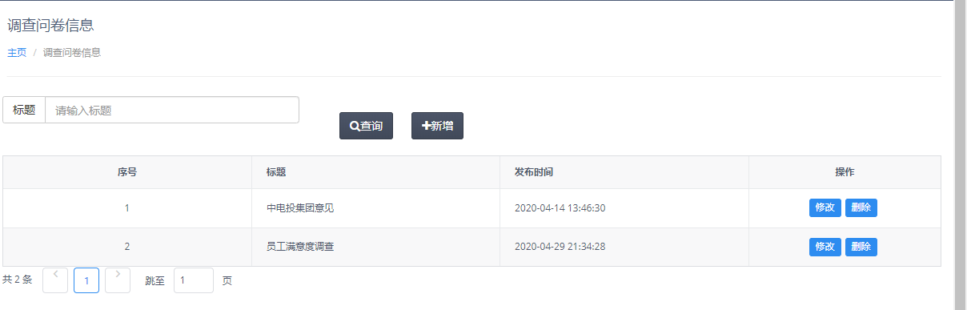
图5-11调查问卷管理界面
- 调查问卷发布页面
工作人员发布的视频通过管理员审核后会出现在前台页面，如下图5-12所示。
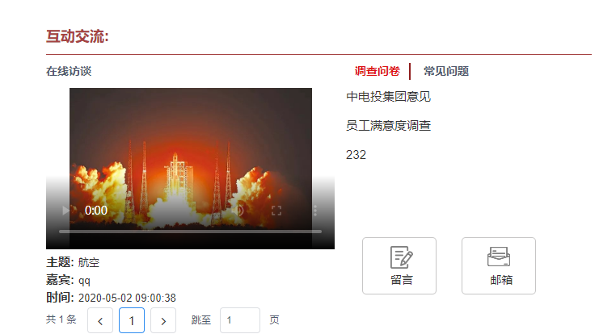
图5-12调查问卷发布界面
- 调查结果管理页面
普通用户在前台点击问卷参与、提交成功后，管理人员和工作人员可在后台界面查看参与人数。如下图5-13所示。
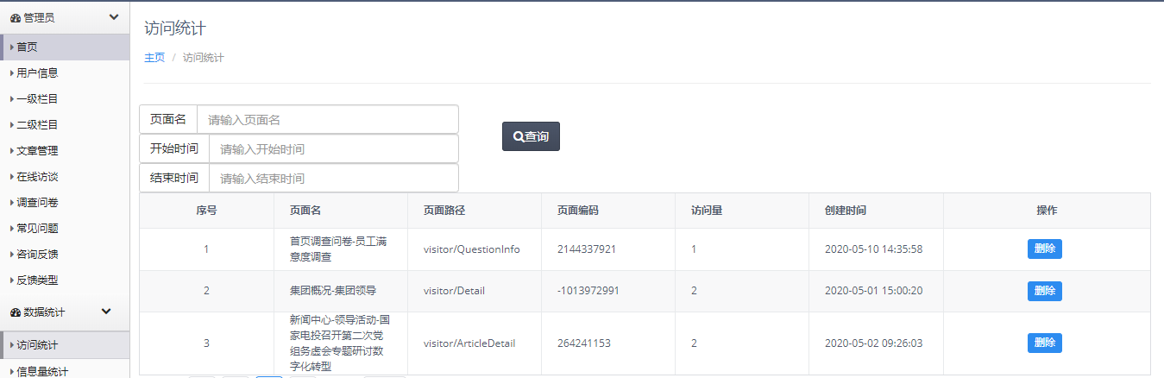
图5-13调查结果管理界面
- 咨询反馈管理页面
管理人员和普通用户在此页面对发布的留言进行增、删、查操作，管理人员会对普通用户发布的留言进行审核、回复操作。如下图5-14所示。
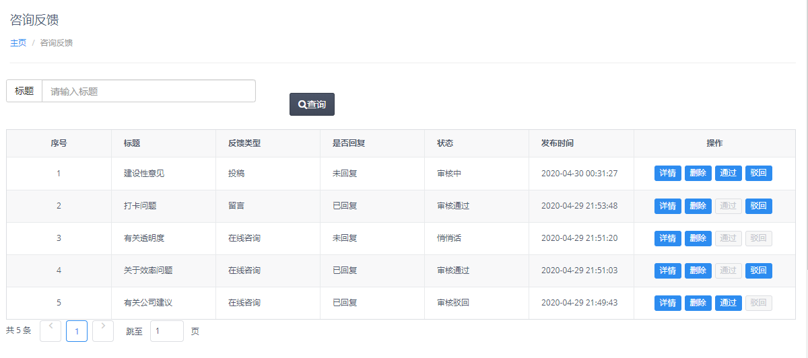
图5-14调咨询反馈管理界面
- 咨询类别管理页面
管理人员在此页面对咨询类别进行增、删、查、改操作。如下图5-15所示。
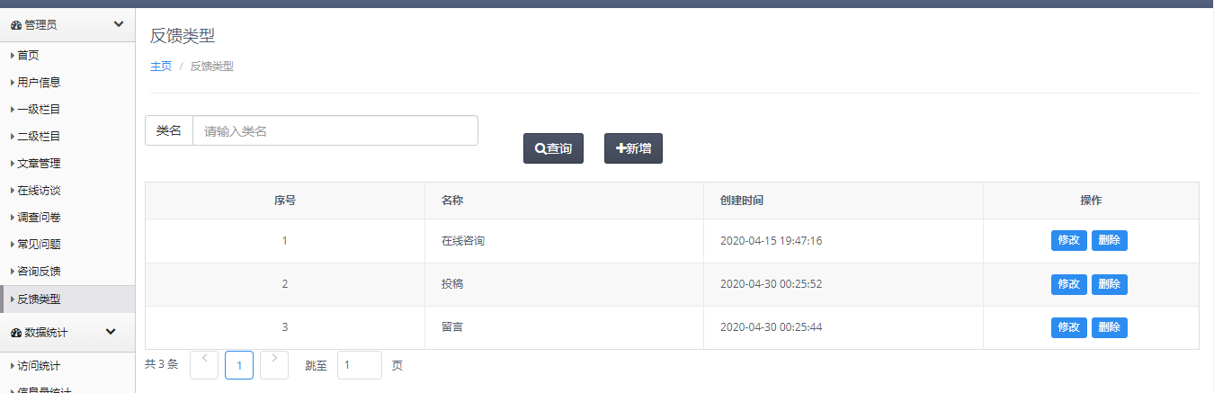
图5-15咨询类别管理界面
- 咨询反馈发布页面
普通用户发布的留言通过管理员审核后会出现在前台页面，如下图5-16所示。
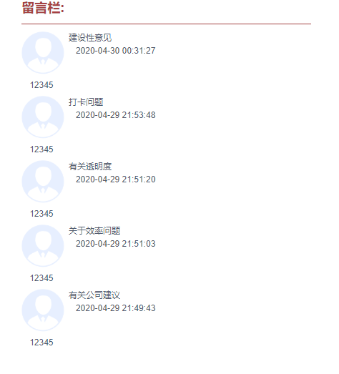
图5-16咨询反馈发布界面

详细设计

6.1系统主要功能模块介绍
中电投网站信息发布及互动交流管理系统的设计与实现项目包括调查问卷管理、咨询反馈管理、集团概况管理、新闻中心管理、纪检监察管理、信息公开管理和经营发展管理。其中集团概况管理、新闻中心管理、纪检监察管理、信息公开管理和经营发展管理支持工作人员和管理人员发布、修改、上传、删除、查询文章，经管理人员审核通过后，工作人员发布的文章显示在首页，所有用户可在首页查看文章。调查问卷管理包括发布问卷和调查结果，工作人员发布的问卷经过管理人员审核通过后，会显示在首页，所有用户可在首页点击参与问卷，提交成功后，管理人员和工作人员可在后台查看参与人数。咨询反馈管理模块包括在线咨询、留言、投稿三个类别，普通用户可选择类别发布，管理人员审核通过后会显示在前台页面，并且可进行回复。

6.2功能模块设计

6.2.1调查问卷管理功能
- 功能结构设计
调查问卷管理包括发布问卷和调查结果两个子模块，工作人员编辑问卷时可进行增、删、改、查操作，问卷通过管理人员审核后，普通用户可在首页参与填写问卷，成功提交后管理人员和工作人员可查看参与问卷总人数。具体结构如下图6-1、图6-2、图6-3所示。

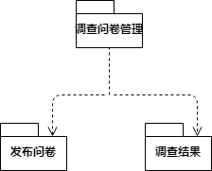
图6-1调查问卷管理结构图

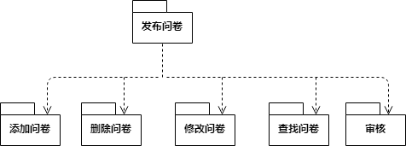
图6-2发布问卷结构图
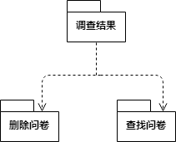
图6-3调查结果结构图
- 类图设计
类图包括控制器类、实体类、基本控制器类、服务层类和数据库操作类，具体联系和描述如下图6-4，表6-1、表6-2、表6-3、表6-4、表6-5所示。
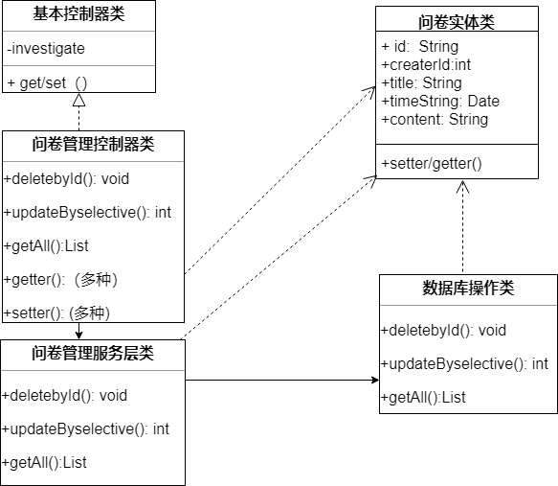
图6-4调查问卷管理类图

表6-1基本控制器类描述
基本控制器类
类的描述：负责管理所有与控制器的公用功能和公用数据，以及获取用户信息
操作描述 | get() | 获取问卷对象属性
操作描述 | set() | 设置问卷对象属性
表6-2数据库操作类描述
数据库操作类
类的描述：负责问卷管理相关操作的数据库操作层方法封装
操作描述 | deletebyId() | 删除问卷
操作描述 | updateByselective() | 更新问卷
操作描述 | getAll() | 查询问卷
表6-3问卷管理服务层类描述
问卷管理服务层类
类的描述：负责问卷管理相关操作的服务层方法封装
操作描述 | deletebyId() | 删除问卷
操作描述 | updateByselective() | 更新问卷
操作描述 | getAll() | 查询问卷
表6-4问卷管理控制器类描述
问卷管理控制器类
类的描述：负责问卷管理相关请求的处理和转发
操作描述 | deletebyId() | 删除问卷
操作描述 | updateByselective() | 更新问卷
操作描述 | getAll() | 查询问卷
操作描述 | getter() | 获取问卷对象属性
操作描述 | setter() | 设置问卷对象属性
表6-5问卷实体类描述
问卷实体类
类的描述：问卷实体类
属性  描  述 | id | 问卷id
属性  描  述 | createrId | 用户id
属性  描  述 | title | 问卷标题
属性  描  述 | timeString | 发布日期
属性  描  述 | content | 发布内容
属性  描  述 | getter() | 获取问卷对象属性
属性  描  述 | setter() | 设置问卷对象属性
- 顺序图设计
管理人员在问卷管理模块可对问卷进行增删查改操作，增加问卷具体过程如下图6-5所示。
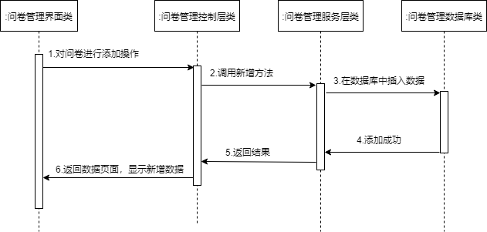
图6-5添加问卷时序图
- 核心处理流程设计
添加问卷活动图如下图6-6所示。
图6-6添加问卷活动图

6.2.2咨询反馈管理功能
- 功能结构设计
咨询反馈管理包括在线咨询、留言和投稿三个子模块。普通用户选择发布留言后，管理人员可对普通用户发布的留言选择回复、删除、查找或审核操作。如下图6-7、图6-8、图6-9、图6-10所示。
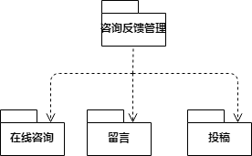
图6-7咨询反馈管理结构图
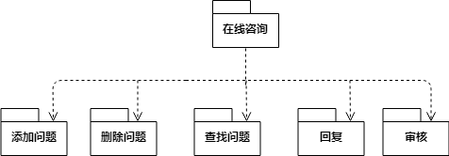
图6-8在线咨询结构图
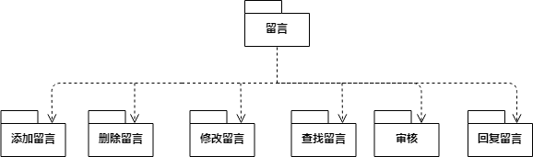
图6-9留言结构图
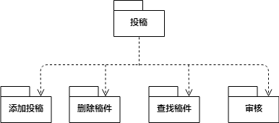
图6-10投稿结构图
- 类图设计
类图包括控制器类、实体类、基本控制器类、服务层类和数据库操作类，具体联系和描述如下图6-11，表6-6、表6-7、表6-8、表6-9、表6-10所示。
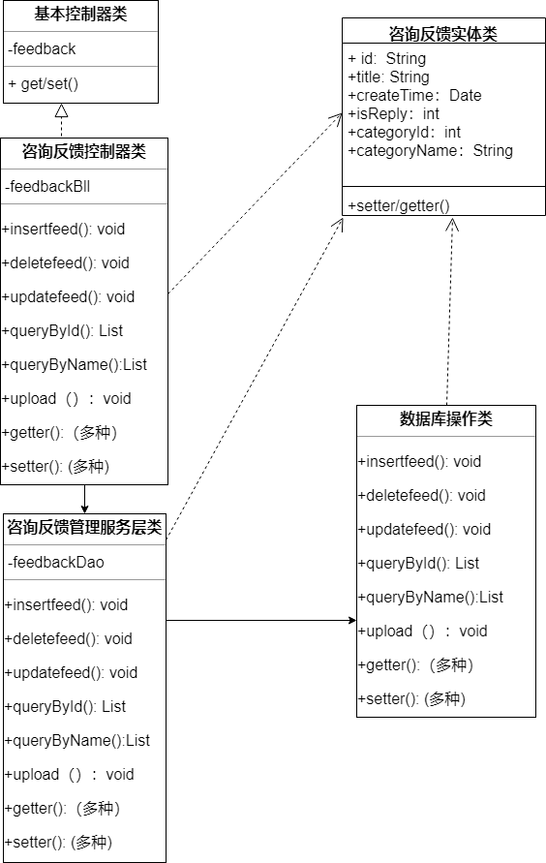
图6-11咨询反馈类图
表6-6基本控制器类描述
基本控制器类
类的描述：负责管理所有与控制器的公用功能和公用数据，以及获取用户信息
操作描述 | get() | 获取反馈对象属性
操作描述 | set() | 设置反馈对象属性
表6-7数据库操作类描述
数据库操作类
类的描述：负责问卷管理相关操作的数据库操作层方法封装
操作描述 | insertfeed() | 添加留言
操作描述 | deletefeed() | 删除留言
续表6-7数据库操作类描述
操作描述 | updatefeed() | 更新留言
操作描述 | queryById() | 根据id查询留言
操作描述 | queryByName() | 根据name查询留言
操作描述 | upload() | 上传稿件
操作描述 | getter() | 获取反馈对象属性
操作描述 | setter() | 设置反馈对象属性
表6-8咨询反馈管理服务层类描述
咨询反馈管理服务层类
类的描述：负责咨询反馈管理相关操作的服务层方法封装
操作描述 | insertfeed() | 添加留言
操作描述 | deletefeed() | 删除留言
操作描述 | updatefeed() | 更新留言
操作描述 | queryById() | 根据id查询留言
操作描述 | queryByName() | 根据name查询留言
操作描述 | upload() | 上传稿件
操作描述 | getter() | 获取反馈对象属性
操作描述 | setter() | 设置反馈对象属性
表6-9咨询反馈管理控制器类描述
咨询反馈管理控制器类
类的描述：负责咨询反馈管理相关请求的处理和转发
操作描述 | insertfeed() | 添加留言
操作描述 | deletefeed() | 删除留言
操作描述 | updatefeed() | 更新留言
操作描述 | queryById() | 根据id查询留言
操作描述 | queryByName() | 根据name查询留言
操作描述 | upload() | 上传稿件
操作描述 | getter() | 获取反馈对象属性
操作描述 | setter() | 设置反馈对象属性
表6-10咨询反馈实体类描述
咨询反馈实体类
类的描述：咨询反馈实体类
属性描述 | id | 咨询反馈id
属性描述 | title | 反馈标题
属性描述 | createTime | 发布时间
属性描述 | isReply | 是否回复
属性描述 | categoryId | 咨询类别id
属性描述 | categoryName | 咨讯类别名

续表6-10咨询反馈实体类描述
操作描述 | getter() | 获取反馈对象属性
操作描述 | setter() | 设置反馈对象属性
- 顺序图设计
普通用户在咨询反馈页面可选择发布留言、投稿或在线咨询，管理人员可对留言进行删除、回复、审核操作，普通用户对自己发布的留言具有增、删、改、查权限。具体过程如下图6-12所示。
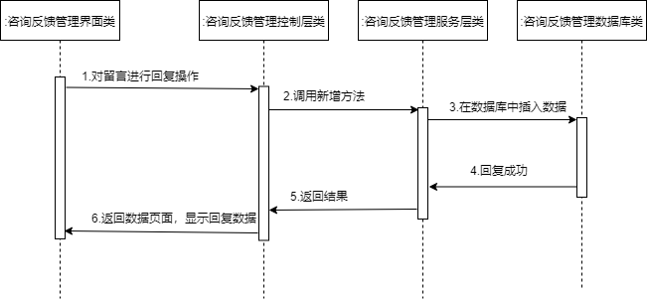
图6-12回复留言时序图
- 核心处理流程设计
回复留言过程如下图6-13所示。
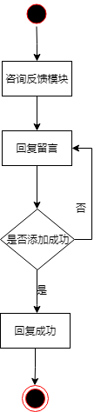
图6-13回复留言活动图

6.2.3集团概况管理功能
- 功能结构设计
集团概况管理功能包括荣誉资质、经营范围和集团领导三个子模块。在集团概况管理中，工作人员和管理人员可进行增删改查操作，普通用户可查看已发布的信息，对工作人员发布的文章管理人员具有审核权限。如下图6-14、图6-15、图6-16所示。
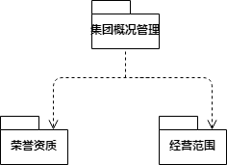
图6-14集团概况管理结构图
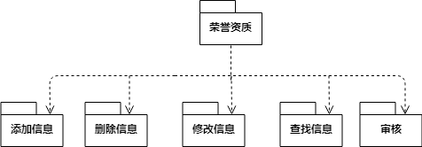
图6-15荣誉资质结构图
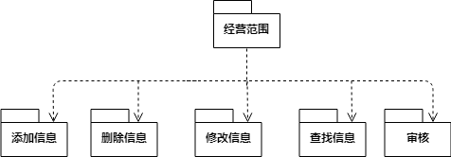
图6-16经营范围结构图
- 类图设计
类图包括控制器类、实体类、基本控制器类、服务层类和数据库操作类，具体联系和描述如下图6-17，表6-11、表6-12、表6-13、表6-14、表6-15所示。
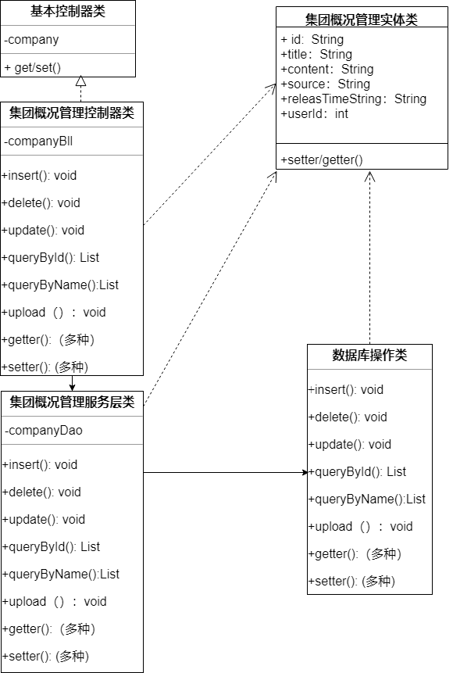
图6-17集团概况管理类图
表6-11基本控制器类描述
基本控制器类
类的描述：负责管理所有与控制器的公用功能和公用数据，以及获取用户信息
操作描  述 | get() | 获取集团概况对象属性
操作描  述 | set() | 设置集团概况对象属性
表6-12数据库操作类描述
数据库操作类
类的描述：负责集团概况相关操作的数据库操作层方法封装
操作描述 | insert() | 添加信息
操作描述 | delete() | 删除信息
操作描述 | update() | 更新信息
操作描述 | queryById() | 根据id查询信息
操作描述 | queryByName() | 根据name查询信息
续表6-12数据库操作类描述
操作描述 | upload() | 上传材料
操作描述 | getter() | 获取集团概况对象属性
操作描述 | setter() | 设置集团概况对象属性
表6-13集团概况管理服务层类描述
集团概况管理服务层类
类的描述：负责集团概况管理相关操作的服务层方法封装
操作描述 | insert() | 添加信息
操作描述 | delete() | 删除信息
操作描述 | update() | 更新信息
操作描述 | queryById() | 根据id查询信息
操作描述 | queryByName() | 根据name查询信息
操作描述 | upload() | 上传材料
操作描述 | getter() | 获取集团概况对象属性
操作描述 | setter() | 设置集团概况对象属性
表6-14集团概况管理控制器类描述
集团概况管理控制器类
类的描述：负责集团概况管理相关请求的处理和转发
操作  描述 | insert() | 添加信息
操作  描述 | delete() | 删除信息
操作  描述 | update() | 更新信息
操作  描述 | queryById() | 根据id查询信息
操作  描述 | queryByName() | 根据name查询信息
操作  描述 | upload() | 上传材料
操作  描述 | getter() | 获取集团概况对象属性
操作  描述 | setter() | 设置集团概况对象属性
表6-15集团概况管理实体类描述
集团概况管理实体类
类的描述：集团概况管理的实体对象类
属性  描  述 | id | 文章id
属性  描  述 | title | 文章标题
属性  描  述 | content | 文章内容
属性  描  述 | source | 文章来源
属性  描  述 | releasTimeString | 发布时间
属性  描  述 | userId | 用户id
操作描述 | getter() | 获取集团概况对象属性
操作描述 | setter() | 设置集团概况对象属性

- 顺序图设计
工作人员在集团概况管理模块内对文章具有增加、删除、修改、查询权限，而普通用户只能在首页查看，查询具体过程如下图6-18所示。
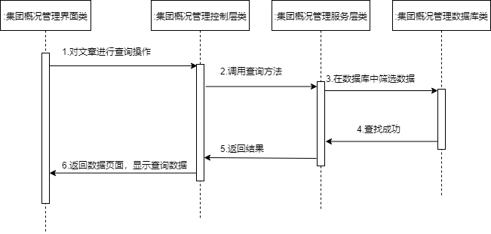
图6-18查找文章时序图
- 核心处理流程设计
查询过程如下图6-19所示。
图6-19查找文章活动图

6.2.4新闻中心管理功能

- 功能结构设计
新闻中心管理包括领导活动和媒体报道两个子模块。在新闻中心管理界面中，工作人员和管理人员可进行增、查、删、改操作，普通用户只可查看已发布的信息，对工作人员发布的文章管理人员具有审核权限。如下图6-20、图6-21、图6-22所示。
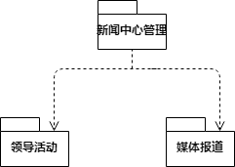
图6-20新闻中心管理结构图
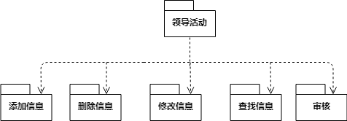
图6-21领导活动结构图
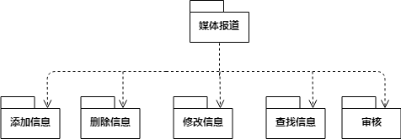
图6-22媒体报道结构图
- 类图设计
类图包括控制器类、实体类、基本控制器类、服务层类和数据库操作类，具体联系和描述如下图6-23，表6-16、表6-17、表6-18、表6-19、表6-20所示。
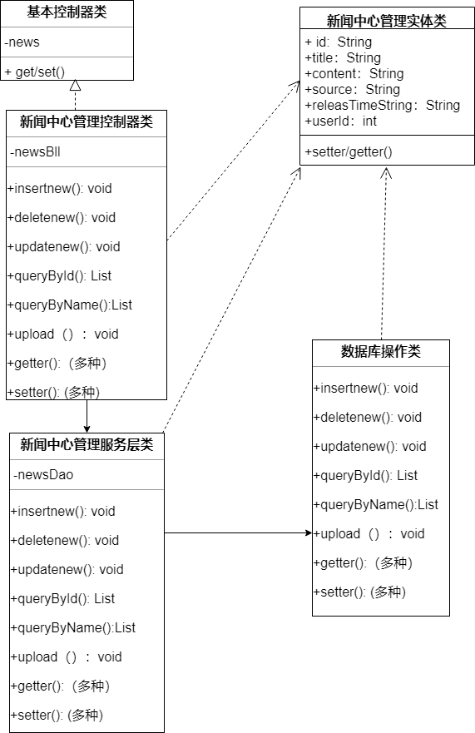
图6-23新闻中心管理类图
表6-16基本控制器类描述
基本控制器类
类的描述：负责管理所有与控制器的公用功能和公用数据，以及获取用户信息
操作描述 | get() | 获取新闻对象属性
操作描述 | set() | 设置新闻对象属性
表6-17数据库操作类描述
数据库操作类
类的描述：负责新闻中心管理相关操作的数据库操作层方法封装
操作描述 | insertnew() | 添加信息
操作描述 | deletenew() | 删除信息
操作描述 | updatenew() | 更新信息
操作描述 | queryById() | 根据id查询信息
操作描述 | queryByName() | 根据name查询信息
操作描述 | upload() | 上传材料
操作描述 | getter() | 获取新闻对象属性
操作描述 | setter() | 设置新闻对象属性

表6-18新闻中心管理服务层类描述
新闻中心管理服务层类
类的描述：负责新闻中心管理相关操作的服务层方法封装
操作描述 | insertnew() | 添加信息
操作描述 | deletenew() | 删除信息
操作描述 | updatenew() | 更新信息
操作描述 | queryById() | 根据id查询信息
操作描述 | queryByName() | 根据name查询信息
操作描述 | upload() | 上传材料
操作描述 | getter() | 获取新闻对象属性
操作描述 | setter() | 设置新闻对象属性
表6-19新闻中心管理控制器类描述
新闻中心管理控制器类
类的描述：负责新闻中心管理相关请求的处理和转发
操作  描述 | insert() | 添加信息
操作  描述 | delete() | 删除信息
操作  描述 | update() | 更新信息
操作  描述 | queryById() | 根据id查询信息
操作  描述 | queryByName() | 根据name查询信息
操作  描述 | upload() | 上传材料
操作  描述 | getter() | 获取新闻对象属性
操作  描述 | setter() | 设置新闻对象属性
表6-20新闻中心管理实体类描述
新闻中心管理实体类
类的描述：新闻中心管理的实体对象类
属性  描  述 | id | 文章id
属性  描  述 | title | 文章标题
属性  描  述 | content | 文章内容
属性  描  述 | source | 文章来源
属性  描  述 | releasTimeString | 发布时间
属性  描  述 | userId | 用户id
操作描述 | getter() | 获取新闻对象属性
操作描述 | setter() | 设置新闻对象属性
（3）顺序图设计
管理员和工作人员在新闻中心管理模块内文章具有增、删、改、查权限，而普通用户只能在首页查看，具体过程如下图6-24所示。
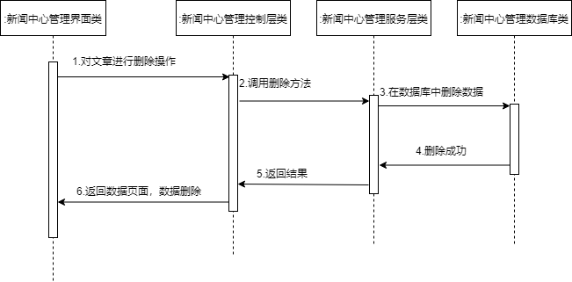
图6-24删除文章时序图
（4）核心处理流程设计
删除文章过程如下图6-25所示。
图6-25删除文章活动图

6.2.5纪检监察管理功能
- 功能结构设计
纪检监察管理包括纪检视频、集团要闻两个子模块。纪检监察管理界面中，工作人员和管理人员可对上传文件或视频进行增、查、删操作，对已发布的文件可进行增、删、查、改操作，支持普通用户查看已发布的信息。如下图6-26、图6-27、图6-28所示。
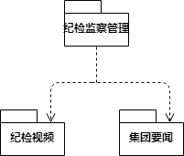

图6-26纪检监察管理结构图
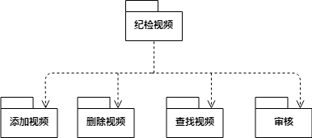
图6-27纪检视频结构图
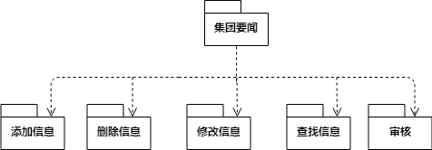
图6-28集团要闻结构图
- 类图设计
类图包括控制器类、实体类、基本控制器类、服务层类和数据库操作类，具体联系和描述如下图6-29，表6-21、表6-22、表6-23、表6-24、表6-25所示。
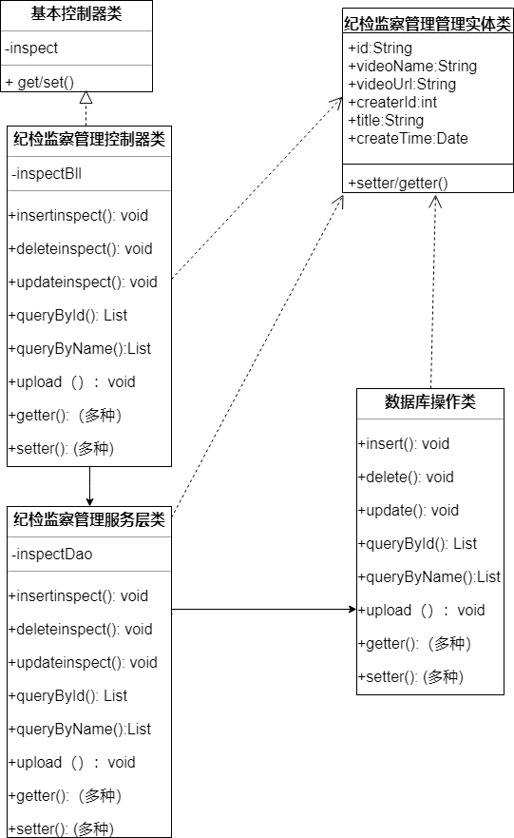
图6-29纪检监察管理类图
表6-21基本控制器类描述
基本控制器类
类的描述：负责管理所有与控制器的公用功能和公用数据，以及获取用户信息
操作描述 | get() | 获取纪检对象属性
操作描述 | set() | 设置纪检对象属性
表6-22数据库操作类描述
数据库操作类
类的描述：负责纪检监察管理相关操作的数据库操作层方法封装
操作描述 | insert() | 添加信息
操作描述 | delete() | 删除信息
操作描述 | update() | 更新信息
操作描述 | queryById() | 根据id查询信息
操作描述 | queryByName() | 根据name查询信息
操作描述 | upload() | 上传材料
操作描述 | getter() | 获取纪检对象属性
操作描述 | setter() | 设置纪检对象属性

表6-23纪检监察管理服务层类描述
纪检监察管理服务层类
类的描述：负责纪检监察管理相关操作的服务层方法封装
操作描述 | Insert() | 添加信息
操作描述 | delete() | 删除信息
操作描述 | update() | 更新信息
操作描述 | queryById() | 根据id查询信息
操作描述 | queryByName() | 根据name查询信息
操作描述 | upload() | 上传材料
操作描述 | getter() | 获取纪检对象属性
操作描述 | setter() | 设置纪检对象属性
表6-24纪检监察管理控制器类描述
纪检监察管理控制器类
类的描述：负责纪检监察管理相关请求的处理和转发
操作  描述 | insert() | 添加信息
操作  描述 | delete() | 删除信息
操作  描述 | update() | 更新信息
操作  描述 | queryById() | 根据id查询信息
操作  描述 | queryByName() | 根据name查询信息
操作  描述 | upload() | 上传材料
操作  描述 | getter() | 获取纪检对象属性
操作  描述 | setter() | 设置纪检对象属性
表6-25纪检监察管理实体类描述
纪检监察管理实体类
类的描述：纪检监察管理的实体对象类
属性  描  述 | id | 视频id
属性  描  述 | videoName | 视频名
属性  描  述 | videoUrl | 视频路径
属性  描  述 | createrId | 用户id
属性  描  述 | title | 视频标题
属性  描  述 | createTime | 发布时间
操作描述 | getter() | 获取纪检对象属性
操作描述 | setter() | 设置纪检对象属性
- 顺序图设计
管理员和工作人员在纪检监察管理模块内文章具有上传、删、查、权限而普通用户只能在首页查看，具体过程如下图6-30所示。
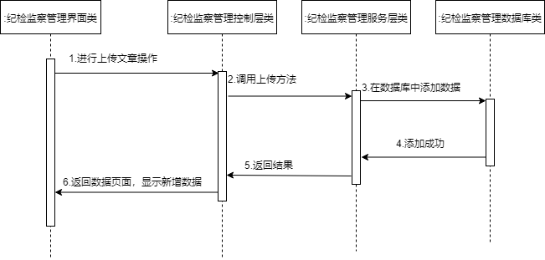
图6-30上传视频时序图
- 核心处理流程设计
上传视频活动图如下图6-31所示。
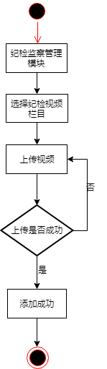
图6-31上传视频活动图

6.2.6信息公开管理功能

- 功能结构设计
信息公开管理包括集团公告、设备物资采购两个子模块。信息公开管理界面中，管理人员和工作人员可对发布的信息进行增、删、查、改操作，普通用户可查看已发布的信息，对工作人员发布的文章管理人员具有审核权限。如下图6-32、图6-33、图6-34所示。
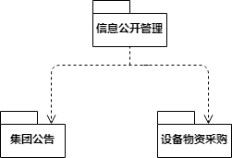
图6-32信息公开管理结构图
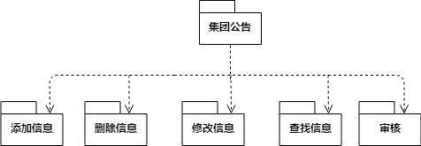
图6-33集团公告结构图
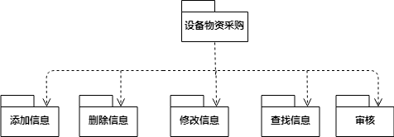
图6-34设备物资采购结构图
- 类图设计
类图包括控制器类、实体类、基本控制器类、服务层类和数据库操作类，具体联系和描述如下图6-35，表6-26、表6-27、表6-28、表6-29、表6-30所示。
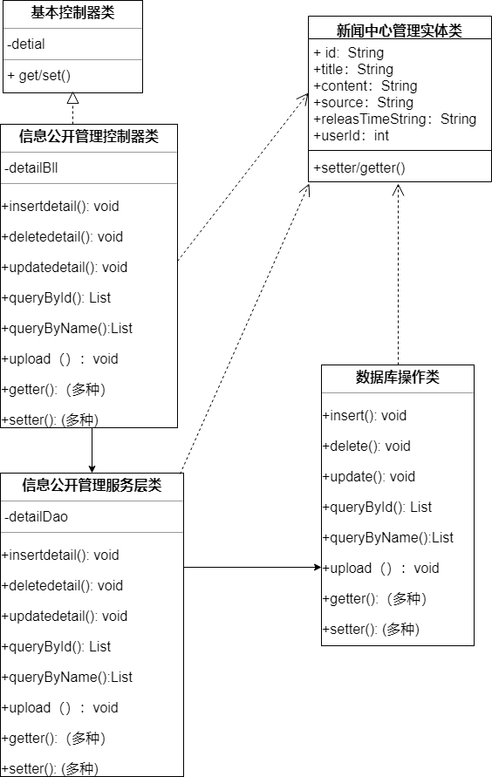
图6-35信息公开管理类图
表6-26基本控制器类描述
基本控制器类
类的描述：负责管理所有与控制器的公用功能和公用数据，以及获取用户信息
操作描述 | get() | 获取信息对象属性
操作描述 | set() | 设置信息对象属性
表6-27数据库操作类描述
数据库操作类
类的描述：负责信息公开管理相关操作的数据库操作层方法封装
操作描述 | insert() | 添加信息
操作描述 | delete() | 删除信息
操作描述 | update() | 更新信息
操作描述 | queryById() | 根据id查询信息
操作描述 | queryByName() | 根据name查询信息
操作描述 | upload() | 上传材料
操作描述 | getter() | 获取信息对象属性
操作描述 | setter() | 设置信息对象属性

表6-28信息公开管理服务层类描述
信息公开管理服务层类
类的描述：负责信息公开管理相关操作的服务层方法封装
操作描述 | Insert() | 添加信息
操作描述 | delete() | 删除信息
操作描述 | update() | 更新信息
操作描述 | queryById() | 根据id查询信息
操作描述 | queryByName() | 根据name查询信息
操作描述 | upload() | 上传材料
操作描述 | getter() | 获取信息对象属性
操作描述 | setter() | 设置信息对象属性
表6-29信息公开管理控制器类描述
信息公开管理控制器类
类的描述：负责信息公开管理相关请求的处理和转发
操作  描述 | insert() | 添加信息
操作  描述 | delete() | 删除信息
操作  描述 | update() | 更新信息
操作  描述 | queryById() | 根据id查询信息
操作  描述 | queryByName() | 根据name查询信息
操作  描述 | upload() | 上传材料
操作  描述 | getter() | 获取信息对象属性
操作  描述 | setter() | 设置信息对象属性
表6-30信息公开管理实体类描述
信息公开管理实体类
类的描述：信息公开管理的实体对象类
属性  描  述 | id | 文章id
属性  描  述 | title | 文章标题
属性  描  述 | content | 文章内容
属性  描  述 | source | 文章来源
属性  描  述 | releasTimeString | 发布时间
属性  描  述 | userId | 用户id
操作描述 | getter() | 获取信息对象属性
操作描述 | setter() | 设置信息对象属性
- 顺序图设计
管理员和工作人员在信息公开管理模块内文章具有增、删、改、查权限，普通用户只能在首页查看，对工作人员发布的文章管理人员具有审核权限。具体过程如下图6-36所示。
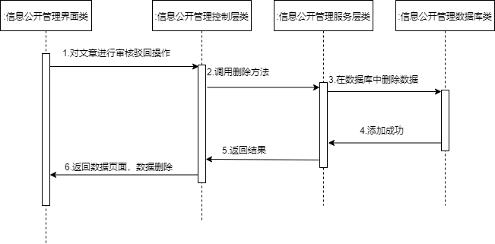
图6-36信息审核时序图
- 核心处理流程设计
信息审核活动图如下图6-37所示。
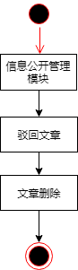
图6-37信息审核驳回活动图

6.2.7经营发展管理功能

- 功能结构设计
经营发展管理包括发展战略和资产分布两个子模块。经营发展管理界面中，管理人员可对发布的信息进行增、删、查、改操作，普通用户可查看已发布的信息。如下图6-38、图6-39、图6-40所示。
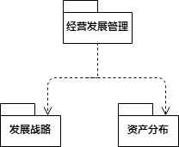
图6-38经营发展管理结构图

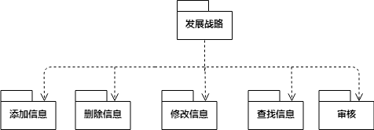
图6-39发展战略结构图

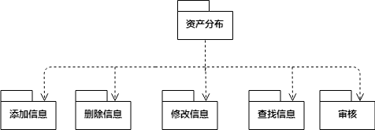
图6-40资产分布结构图
- 类图设计
类图包括控制器类、实体类、基本控制器类、服务层类和数据库操作类，具体联系和描述如下图6-41，表6-31、表6-32、表6-33、表6-34、表6-35所示。
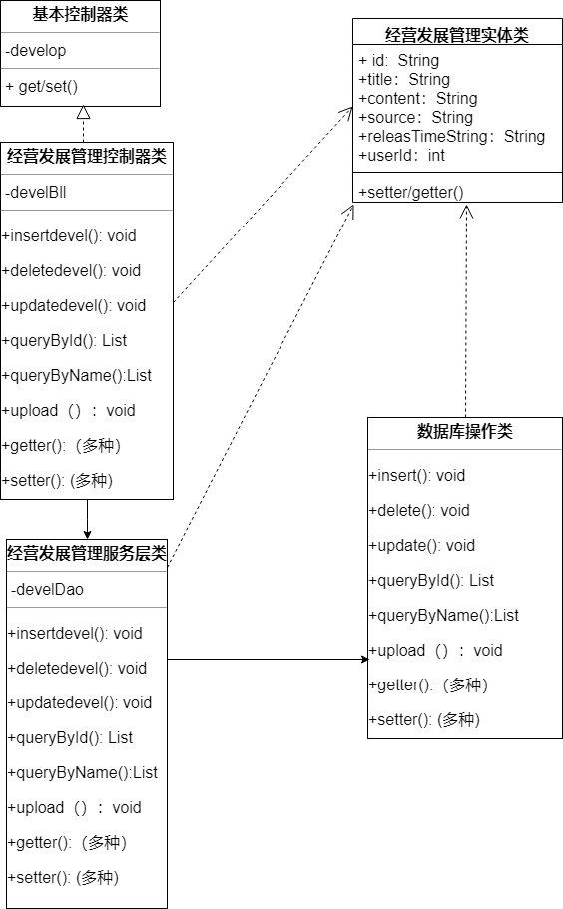
图6-41经营发展管理类图
表6-31基本控制器类描述
基本控制器类
类的描述：负责管理所有与控制器的公用功能和公用数据，以及获取用户信息
操作描述 | get() | 获取发展对象属性
操作描述 | set() | 设置发展对象属性
表6-32数据库操作类描述
数据库操作类
类的描述：负责经营发展管理相关操作的数据库操作层方法封装
操作描述 | Insert() | 添加信息
操作描述 | delete() | 删除信息
操作描述 | update() | 更新信息
操作描述 | queryById() | 根据id查询信息
操作描述 | queryByName() | 根据name查询信息
操作描述 | upload() | 上传材料
操作描述 | getter() | 获取发展对象属性
操作描述 | setter() | 设置发展对象属性

表6-33经营发展管理服务层类描述
经营发展管理服务层类
类的描述：负责经营发展管理相关操作的服务层方法封装
操作描述 | Insert() | 添加信息
操作描述 | delete() | 删除信息
操作描述 | update() | 更新信息
操作描述 | queryById() | 根据id查询信息
操作描述 | queryByName() | 根据name查询信息
操作描述 | upload() | 上传材料
操作描述 | getter() | 获取发展对象属性
操作描述 | setter() | 设置发展对象属性
表6-34经营发展管理控制器类描述
经营发展管理控制器类
类的描述：负责经营发展管理相关请求的处理和转发
操作  描述 | insert() | 添加信息
操作  描述 | delete() | 删除信息
操作  描述 | update() | 更新信息
操作  描述 | queryById() | 根据id查询信息
操作  描述 | queryByName() | 根据name查询信息
操作  描述 | upload() | 上传材料
操作  描述 | getter() | 获取发展对象属性
操作  描述 | setter() | 设置发展对象属性
表6-35经营发展管理实体类描述
经营发展管理实体类
类的描述：经营发展管理的实体对象类
属性  描  述 | id | 文章id
属性  描  述 | title | 文章标题
属性  描  述 | content | 文章内容
属性  描  述 | source | 文章来源
属性  描  述 | releasTimeString | 发布时间
属性  描  述 | userId | 用户id
操作描述 | getter() | 获取发展对象属性
操作描述 | setter() | 设置发展对象属性
- 顺序图设计
管理员和工作人员在经营发展管理模块内文章具有增、删、改、查权限，普通用户只能在首页查看，具体过程如下图6-42所示。
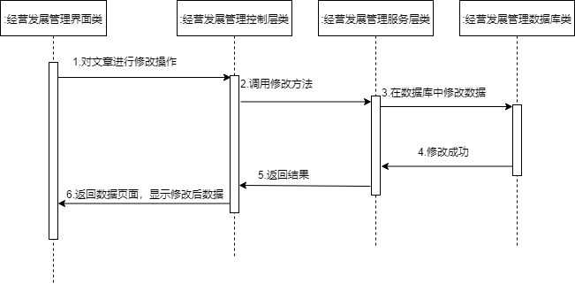
图6-42修改文章时序图
- 核心处理流程设计
修改文章活动图如下图6-43所示。
图6-43修改文章活动图

编码

代码实现与核心算法
- 文章查询核心代码
工作人员和管理人员在管理模块中输入关键字查询文章，下列为查询详细代码。
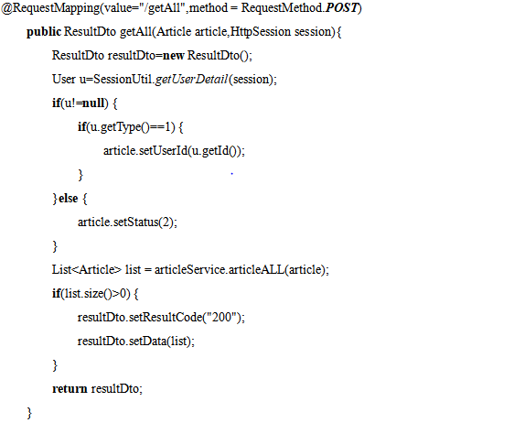
- 视频保存核心代码
工作人员和管理人员在纪检视频管理模块中可上传视频，下列为视频上传详细代码。

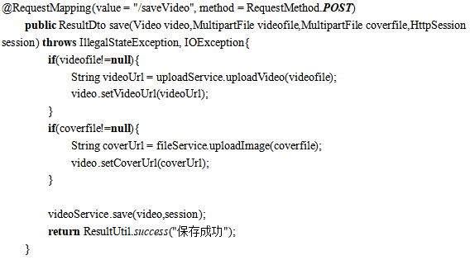
- 文件上传核心代码
工作人员和管理人员在管理模块中上传文件，下列为文件上传详细代码。
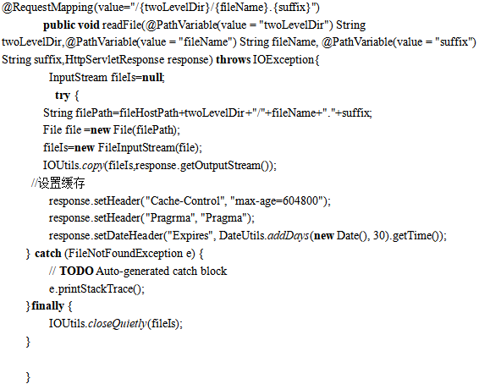
- 调查问卷删除核心代码
工作人员和管理人员在调查问卷管理模块中删除已发布的问卷，下列为删除问卷详细代码。

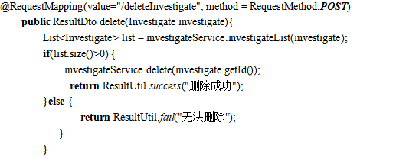
- 调查结果查询核心代码
工作人员和管理人员在调查问卷管理模块中查看问卷参与人数，下列为问卷结果查询详细代码。
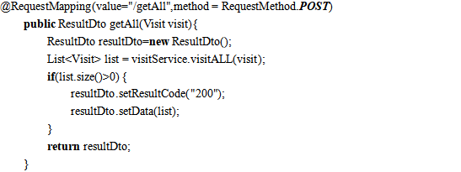
- 审核核心代码
对工作人员发布的文章和普通用户发布的留言，管理人员具有审核权限，下列为审核详细代码。
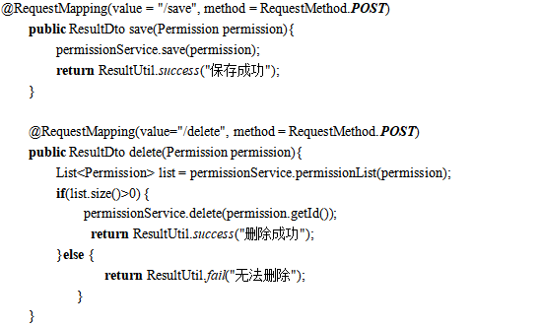

- 回复核心代码
对普通用户发布的留言，管理人员可进行回复操作，下列为回复详细代码。
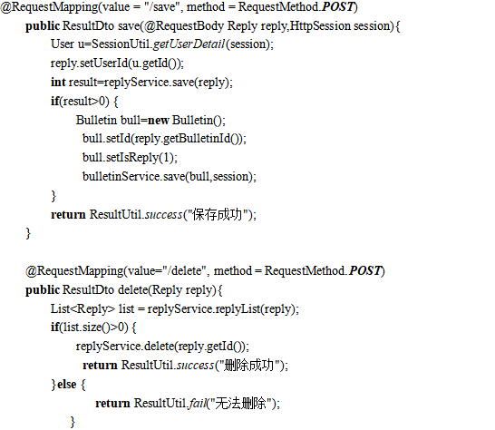

代码优化分析
在设计前台页面时，首页的顶部、左部和底部页面在后续的每一个功能实现中都会被采用，因此将其封装在同一包下便于后续调用。如下图7-1所示。
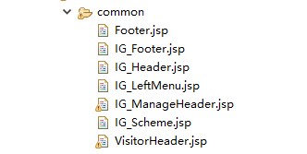
图7-1首页设计代码

测试

8.1测试方案设计

8.1.1测试策略
早期软件规模较小、结构复杂性低，测试基本由开发人员自己边调式便开发，到如今，随着软件规模不断扩大，结构复杂性越来越高，现在需要由专门的测试人员负责测试。软件测试策略分为单元测试、集成测试、系统测试和验收测试。单元测试是将整个软件代码分为多个单元模块，由测试人员对每个单元模块进行一一测试。通过将其分为多个单元模块，开发人员能够快速找到故障区域，再一一排查故障原因。集成测试将整个需要测试的功能模块通过集成策略集合起来，通过这样的方式可以解决各个功能模块联合接口是否正常。系统测试是将整个软件系统都进行测试。验收测试是在前期所有功能模块都确认无误后，检查是否有按照任务书、需求分析文档、系统设计文档设计。

8.1.2测试进度安排
进度安排如下表8-1所示。
表8-1测试进度安排表
测试阶段 | 测试任务
单元测试 | 将每个功能模块分为多个单元进行测试；
集成测试 | 将每个功能模块两两结合，测试是否正常运行
系统集成测试 | 运行软件，检查所是否成功运行，所有功能能否正常实现
验收测试 | 按照任务书、需求分析文档、系统设计文档设计要求进行测试和验证

8.1.3测试资源
资源表如下表8-2所示。
表8-2测试资源表
资源类型 | 资源描述
操作系统 | Windows 10
JDK | JDK 1.8
浏览器 | 火狐浏览器
开发环境 | Eclipse
服务器 | Tomcat8.0

8.1.4关键测试点
- 工作人员/管理人员能否成功对文章进行增、删、改、查操作。
- 工作人员/管理人员能否成功上传、删除、查询视频。
- 工作人员/管理人员能否成功对调查问卷进行增、删、改、查操作。
- 工作人员/管理人员能否成功查看问卷参与人数。
- 普通用户能否成功对留言进行增、删、改、查操作。
- 管理人员能否成功普通用户对留言进行增、删、查、回复操作。
- 管理人员能否对工作人员发布的文章和视频进行审核操作。

8.2测试用例构建

8.2.1测试用例编写约定
在测试过程中，测试人员应按照任务书、需求分析文档、系统设计文档测试相关代码功能是否符合所需要的要求，在遇到BUG时应该在测试文档中详细描述遇到BUG页面、测试环境、操作系统、操作步骤。出现问题时多与开发人员沟通。

8.2.2测试用例设计
该系统用户分为普通用户、工作人员和管理人员，每个角色有不同的权限，所以在测试时应对三个角色都分别进行测试。

8.2.3关键测试用例
选取新闻中心管理作为关键测试用例，
- 管理人员
管理人员对文章可进行增、删、改、查操作，对工作人员发布的文章有审核权限，具体测试如下表8-3、表8-4、表8-5、表8-6、表8-7所示
表8-3发布文章测试用例
模块名称： |  | 新闻中心管理模块→发布文章
测试时间： |  | 2020-4-29 |  | 测试人： | 管理人员
操作序号 |  | 01（发布文章） |  | 错误等级 | 严重□ | 一般□
 |  |  |  | 错误等级 | 较严重□ | 小错误□
输入/动作 |  |  | 期望的输出/相应 | 实际情况 | 修改情况 | 复核
单击“个人桌面”按钮 | 点击新闻中心管理模块 |  | 显示新闻中心管理系统界面 | 和预期输出相符!
单击“个人桌面”按钮 | 点击添加 |  | 显示添加窗口 | 和预期输出相符!
单击“个人桌面”按钮 | 输入内容，点击确认 |  | 系统给予正确提示，新闻中心管理界面出现添加的文章 | 和预期输出相符!
表8-4查看文章测试用例
模块名称： |  | 新闻中心管理模块→查看文章
测试时间： |  | 2020-4-29 |  | 测试人： | 管理人员
操作序号 |  | 02（查看文章） |  | 错误等级 | 严重□ | 一般□
 |  |  |  | 错误等级 | 较严重□ | 小错误□
输入/动作 |  |  | 期望的输出/相应 | 实际情况 | 修改情况 | 复核
单击“个人桌面”按钮 | 点击详情 |  | 出现窗口，显示文章内容 | 和预期输出相符!
表8-5修改文章测试用例
模块名称： |  | 新闻中心管理模块→修改文章
测试时间： |  | 2020-4-29 |  | 测试人： | 管理人员
操作序号 |  | 03（修改文章） |  | 错误等级 | 严重□ | 一般□
 |  |  |  | 错误等级 | 较严重□ | 小错误□
输入/动作 |  |  | 期望的输出/相应 | 实际情况 | 修改情况 | 复核
单击“个人桌面”按钮 | 点击修改 |  | 出现修改窗口 | 和预期输出相符!
单击“个人桌面”按钮 | 点击保存 |  | 新闻中心管理界面出现修改后的文章 | 和预期输出相符!
单击“个人桌面”按钮 | 输入关键字，点击查询 |  | 新闻中心管理界面出现查找的文章 | 和预期输出相符!
单击“个人桌面”按钮 | 点击删除 |  | 出现确认窗口 | 和预期输出相符!
单击“个人桌面”按钮 | 点击确定 |  | 新闻中心管理界面文章消失 | 和预期输出相符!
表8-6删除文章测试用例
模块名称： |  | 新闻中心管理模块→删除文章
测试时间： |  | 2020-4-29 |  | 测试人： | 管理人员
操作序号 |  | 04（删除文章） |  | 错误等级 | 严重□ | 一般□
 |  |  |  | 错误等级 | 较严重□ | 小错误□
输入/动作 |  |  | 期望的输出/相应 | 实际情况 | 修改情况 | 复核
单击“个人桌面”按钮 | 点击删除 |  | 出现确认窗口 | 和预期输出相符!
单击“个人桌面”按钮 | 点击确定 |  | 新闻中心管理界面文章消失 | 和预期输出相符!
表8-7审核文章测试用例
模块名称： | 新闻中心管理模块→审核文章
测试时间： | 2020-4-29 |  | 测试人： | 管理人员
操作序号 | 05（审核文章） |  | 错误等级 | 严重□ | 一般□
操作序号 |  |  | 错误等级 | 较严重□ | 小错误□
输入/动作 |  | 期望的输出/相应 | 实际情况 | 修改情况 | 复核
续表8-7审核文章测试用例
单击“个人桌面”按钮 | 点击驳回 | 出现确认窗口 | 和预期输出相符!
单击“个人桌面”按钮 | 点击通过 | 首页出现文章 | 和预期输出相符!
- 工作人员
工作人员对文章可进行增、删、改、查操作，具体测试如下表8-8、表8-9、表8-10、表8-11、表8-12所示
表8-8发布文章测试用例
模块名称： |  | 新闻中心管理模块→发布文章
测试时间： |  | 2020-4-29 |  | 测试人： | 工作人员
操作序号 |  | 01（发布文章） |  | 错误等级 | 严重□ | 一般□
 |  |  |  | 错误等级 | 较严重□ | 小错误□
输入/动作 |  |  | 期望的输出/相应 | 实际情况 | 修改情况 | 复核
单击“个人桌面”按钮 | 点击新闻中心管理模块 |  | 显示新闻中心管理系统界面 | 和预期输出相符!
单击“个人桌面”按钮 | 点击添加 |  | 显示添加窗口 | 和预期输出相符!
单击“个人桌面”按钮 | 输入内容，点击确认 |  | 系统给予正确提示，新闻中心管理界面出现添加的文章 | 和预期输出相符!
表8-9查看文章测试用例
模块名称： |  | 新闻中心模块管理→查看文章
测试时间： |  | 2020-4-29 |  | 测试人： | 工作人员
操作序号 |  | 02（查看文章） |  | 错误等级 | 严重□ | 一般□
 |  |  |  | 错误等级 | 较严重□ | 小错误□
输入/动作 |  |  | 期望的输出/相应 | 实际情况 | 修改情况 | 复核
单击“个人桌面”按钮 | 点击详情 |  | 出现窗口，显示文章内容 | 和预期输出相符!
表8-10修改文章测试用例
模块名称： |  | 新闻中心管理模块→修改文章
测试时间： |  | 2020-4-29 |  | 测试人： | 工作人员
操作序号 |  | 03（修改文章） |  | 错误等级 | 严重□ | 一般□
 |  |  |  | 错误等级 | 较严重□ | 小错误□
输入/动作 |  |  | 期望的输出/相应 | 实际情况 | 修改情况 | 复核
单击“个人桌面”按钮 | 点击修改 |  | 出现修改窗口 | 和预期输出相符!
单击“个人桌面”按钮 | 点击保存 |  | 新闻中心管理界面出现修改后的文章 | 和预期输出相符!

续表8-10修改文章测试用例
单击“个人桌面”按钮 | 输入关键字，点击查询 | 新闻中心管理界面出现查找的文章 | 和预期输出相符!
单击“个人桌面”按钮 | 点击删除 | 出现确认窗口 | 和预期输出相符!
单击“个人桌面”按钮 | 点击确定 | 新闻中心管理界面文章消失 | 和预期输出相符!
表8-11删除文章测试用例
模块名称： |  | 新闻中心管理模块→删除文章
测试时间： |  | 2020-4-29 |  | 测试人： | 工作人员
操作序号 |  | 04（删除文章） |  | 错误等级 | 严重□ | 一般□
 |  |  |  | 错误等级 | 较严重□ | 小错误□
输入/动作 |  |  | 期望的输出/相应 | 实际情况 | 修改情况 | 复核
单击“个人桌面”  按钮 | 点击删除 |  | 出现确认窗口 | 和预期输出相符!
单击“个人桌面”  按钮 | 点击确定 |  | 新闻中心管理界面文章消失 | 和预期输出相符!
- 普通人员
普通用户可在首页查看文章，具体测试如下表8-12所示。
表8-12查看文章测试用例
模块名称： | 新闻中心管理模块→查看文章
测试时间： | 2020-4-29 |  | 测试人： | 普通人员
操作序号 | 01（查看文章） |  | 错误等级 | 严重□ | 一般□
操作序号 |  |  | 错误等级 | 较严重□ | 小错误□
输入/动作 |  | 期望的输出/相应 | 实际情况 | 修改情况 | 复核
单击首页 | 点击文章 | 出现文章内容 | 和预期输出相符!

8.2.4测试用例维护
- 经常进行测试检查系统功能是否正常运行；
- 能够完成客户要求的新增功能，并与其他功能成功集成。

总结与展望

9.1设计工作总结
中电投集团为了更好的宣传企业产品、展示企业文化、提高员工工作效率以及展现公司未来发展前景，想要设计一个高效、便捷、丰富的门户网站。通过该网站管理公司发布的公告、集团的发展规划、解答客户的疑问以及方便员工处理工作上的事务。
为了完成该系统，本人经过市场调查了解用户需求以及分析多家网站设计模式、了解网站开发过程，最终完成了中电投网站管理系统。
中电投网站管理系统分为信息发布和互动交流子系统，系统用户分为管理人员、工作人员和普通用户。信息发布子系统包括在集团概况管理模块、新闻中心管理模块、纪检监察管理模块、信息公开管理模块和经营发展管理模块，互动交流子系统分为两个子模块，分别为调查问卷和咨询反馈模块。信息发布系统支持可视化编辑、一稿多投模、撤稿废稿、置顶导读、定时发布等功能，互动交流系统支持咨询反馈和问卷调查功能。
论文完成利用的是面向对象方法、UML建模技术，代码完成采用的是Springboot框架、HTML5、CSS、JQuery、AJAX等技术。需求分析阶段通过UML技术设计项目结构图、用例图、活动图以及时序图，用例图是对信息发布系统和互动交流系统的功能行为进行建模，展示系统各个用例和参与者是怎样进行联系的，以及将信息发布系统和互动交流系统的行为进行可视化，使程序员能够理解如何使用这些元素。活动图阐明了业务用例实现的工作流程，展示了实现信息发布业务目标和互动交流业务目标时所要执行的各项任务的顺序安排。编码阶段实现信息发布系统和互动交流管理系统的开发，

9.2未来工作展望
论文完成分为市场调研、编写需求文档、编写系统设计文档、进行代码实现以及编写测试文档五个阶段。在撰写需求文档时，描述系统功能语言不够精简，过于口语化；系统设计阶段，数据库设计不够完善，存在缺漏；代码设计阶段页面UI设计不够美观、用户操作繁琐等。在以后的开发过程中，本人将会尽可能的减少口语化表达系统功能，尽力精确而凝练的表达系统功能，在设计数据库时多考虑实体之间可能存在的关系，在代码设计阶段参考其他网站页面设计以及用户操作过程，减少不必要的繁琐。

谢辞

参考文献
[1]Rothermel,G，Untch,R.H，Chu,Chengyun Chu Chengyun.Assessing Test Case Prioritization on Real Faults and Mutants[J].2019.
[2]马建红.JSP应用与开发技术[J].2018.
[3]陆璐.JSP动态网站项目化教程[J].2015.
[4]史橹,吴毅坚,赵文耘,JavaScript代码分析技术综述[D].2018.
[5]张玉叶.基于jQuery的图片滑动门特效的设计与实现[D].2019.
[6]何晶.基于jQuery EasyUI的可编辑数据网络功能分析与实现[D].2018.
[7]谢祥春,叶舒畅.用AJAX解决模拟对话页面刷新异常问题[D].2019.
[8]刘振强,肖建超.Ajax技术在登录页面中的设计实现[D].2018
[9]杨开振.深入浅出SpringBoot 2.x[M].2018.
[10]Eduard Enoiu,Mirgita Frasheri.Test Agents:Adaptive,Autonomous and Intelligent Test Cases[J].2018.
[11]熊永平.基于SpringBoot框架应用开发技术的分析与研究[D]2019.
[12]Kan,JiXiaojun,ChenAoming,QinJia,LiuJinmei Wu.Design and Implementation of Teaching Quality Evaluation System Based on SpringBoot[D]2017
[13]Hatma Suryotrisongko,Dedy Puji Jayanto,Aris Tjahyanto.Design and Development of Backend Application for Public Complaint Systems Using Microservice Spring Boot.[D]2017
[14]Frédéric Dadeau,Jean-Philippe Gros,Olga Kouchnarenko.Testing adaptation policies for software components[D]2020
[15]Jemison dos Santos,Luiz Eduardo G.Martins,Valdivino A.de Santiago Júnior,Lucas Venezian Povoa,Luciana Brasil R.dos Santos.Software requirements testing approaches:a systematic literature review[D]2019
[16]Jeff Gray,Bernhard Rumpe.The importance of flow in software development[D]2017
[17]anco,António Pereira,Manuel Au-Yong-Oliveira,JoséMartins.Accessible software development:a conceptual model proposal[D]2019
[18]陈倩怡;何军.Vue+Springboot+MyBatis技术应用解析.[D]2020
[19]吕宇琛.SpringBoot框架在web应用开发中的探讨[D]2018
[20]张峰.应用SpringBoot改变web应用开发模式与应用.[D]2017
[21]于翔.数据库的安全重要性以及带来的风险.[D]2020
[22]熊光华.计算机数据库系统在企业管理中的应用.[D]2020
[23]Shah Khalid,Shah Khusro,Irfan Ullah.Crawling Ajax-Based Web Applications:Evolution And State-Of-The-Art.[D]2018
[24]刘翠霞.Java数据库连接池的原理与应用.[D]2020
[25]Young-Ho Shin.Performance evaluation between Oracle JDBC drivers.[D]2017
[26]Jon G.Hall,Lucia Rapanotti.A design theory for software engineering.[D]2017
[27]肖文娟,王加胜.基于Vue和Spring Boot的校园记录管理Web App的设计与实现.[D]2020
[28]张富勇,王光旭,李志刚.信息化软件开发架构分析与设计.[D]2019
[29]林伟婷.C/S与B/S架构技术比较分析.[D]2018
[30]Bourhis Pierre,Reutter Juan L,VrgoÄDomagoj.JSON:Data model and query languages.[D]2020
[31]Kebo Zhang,Hailing Xiong.A new version of code Java for 3Dsimulation of the CCA model Computer Physics Communications,[J]2016.
[32]S.Vidal,A.Bergel,J.A.Díaz-Pace,c.Marcos.0ver-exposed classes in Java:An empirical studyComputer Languages,Systems&Structures,[J].2016.
[33]寇建立,孙建华.基于J2EE轻量级框架的能源管理系统设计,[J]2019.
[34]George Gabriel Mendes Dourado,Paulo S Lopes De Souza,Rafael R.Prado,Raphael Negrisoli Batista,Simone R.S.Souza,Julio C.Estrella,Sarita M.Bruschi,Joao Lourenco.A Suite of Java Message-Passing Benchmarks to Support the Validation of Testing Models,Criteria and Tools,[J]2016.
[35]唐煜杰,张明会.基于SpringMVC的漫画交流分享平台设计与实现.[J]2017.
[36]张世华.现代软件工程技术的前景分析,[J]2019.
[37]张淑丽,张宏国,唐光义.面向解决复杂工程问题能力培养的课程体系构建——以软件工程专业为例,[J]2020.

附录A外文翻译—原文部分
原文出处—Accessible software development:a conceptual model proposal
RTSJ provides a platform that allows programmers to reason correctly about the time behavior of executing software.Two members of the real-time Java expert group introduced the functions of RTSJ and the ideas behind the specification.
For real-time software developers,few languages,programming disciplines,operating systems,and software engineering technologies have great potential.Object-oriented programming is an exciting and interesting field,but it is quite a new field for the real-time community.For example,Java draws a lot of resources from object-oriented,which is very suitable for expansion to real-time and embedded systems.Recognizing this fit between Java and real-time software development,the Java Real-Time Expert Group(RTJEG)developed the Java Real-Time Specification(RTSJ)1 under the Java Community Process 2 in March 1999.We are all members of RTJEG and aim to provide a platform—Java execution environment and application program interface(API)—to enable programmers to correctly infer the time behavior of executing software.Programmers writing real-time system applications must be able to determine when certain logic will be executed and complete the a priori conditions for its execution before a certain deadline.This predictability is important in many real-time system applications,such as aircraft control systems,military command and control systems,industrial automation systems,transportation and telephone exchanges.We started our work by reviewing the Java Language Specification 3 and the Java Virtual Machine Specification.4 For each function of the language or runtime code,we ask whether the declared semantics allow the programmer to make reasonable efforts and determine their temporary behavior before execution.Functions(or things controlled by functions)during execution.
We identified three functions that do not allow this determination-planning,memory management,and synchronization.The requirements defined in the seminar sponsored by the National Institute of Science and Technology(NIST),combined with the opinions of other industry organizations,helped us determine other functions and semantics.We decided to include the following four additional functions:asynchronous event processing,asynchronous control transfer,asynchronous thread termination,and access to physical memory.These and the three functions in our review of the Java and JVM specifications provide seven main areas for RTSJ.We believe that these seven areas provide real-time software development platforms suitable for a wide range of applications."How does RTSJ achieve its goals?"The sidebar provides more background knowledge to promote the requirements and principles of RTSJ development.The"RTSJ Timeline"sidebar lists important milestones and contacts for those interested in reading the draft specification.RTSJ completed a public review in February 2000,but the Java Community Process requires that we do not finalize the specifications before completing the reference implementation and test suite.As the community gains experience with RTSJ,there may be minor changes to the specifications.Our purpose in writing this article is to gain an in-depth understanding of the design principles of RTSJ(especially how NIST requirements and other goals affect it),and to show how this important specification fits into the overall strategic direction to define object-oriented programming system time system development optimized for real objects.
The scheduling Java specification only provides extensive guidance on scheduling:
When contending for processing resources,the thread with a higher priority is usually executed in preference to the thread with a lower priority.However,this priority does not guarantee that the thread with the highest priority will always be in a running state,and the thread priority cannot be used to reliably achieve mutual exclusion.Obviously,if you want to write software with a time limit,you need a stronger semantic description of the thread execution order.The typical way to define these semantics is through an algorithm to determine how to select the next thread of execution.RTSJ specifies the minimum scheduling algorithm,which must be used in all RTSJ implementations.
At a minimum,all implementations must provide a preemptive scheduler with a fixed priority of not less than 28 unique priorities."Fixed priority"means that the system does not change the thread priority(for example,through aging).There is one exception:the system can change the thread priority as part of the implementation of the priority inversion avoidance algorithm(the algorithm retains priority inheritance).Without exception,threads can change the priority of themselves or other threads.The application must treat at least 28 priorities as unique;for example,it must know that if the higher priority thread is ready,the lower priority thread will never execute.Therefore,due to the underlying system,you cannot simply map the 28 priorities to smaller numbers.However,you can implement RTSJ on platforms that provide fewer than 28 native priorities.You will then be able to use any available method to provide a unique look.Why should 28 be preferred?We chose this number because real-time scheduling theory shows that you can expect the best schedulability with 32 priorities.5 We chose to reserve four priorities for other tasks,because RTSJ may only be part of the system,and some systems have only 32 local priorities.Of course,you can add a scheduling algorithm to this minimum requirement.RTSJ provides three classes(Scheduler,SchedulingParameters and ReleaseParameters)and their subclasses,which encapsulate the time requirements.These classes are bound to schedulable objects(threads or event handlers).The required scheduler(an instance of class PriorityScheduler)uses the values​​set in these parameter objects.
Thread creation
RTSJ defines the RealtimeThread(RT)class to create a thread,and the resident scheduler executes the thread.RT can access objects on the heap,so it is delayed due to garbage collection.Another way to create threads is to use NoHeapRealtimeThread,a subclass of RT.NHRT cannot access any objects on the heap,which means they can be run while the garbage collector is running(thereby avoiding the delay caused by garbage collection).NHRT is suitable for code with very low tolerance for unplanned delays.On the other hand,RT is more suitable for codes with higher tolerance and longer delay.Regular Java threads will work on code with no time limit.
Memory management
The memory heap collected by the garbage collector has always been regarded as an obstacle to real-time programming because the garbage collector introduces unpredictable delays.We hope that RTSJ requires the use of real-time garbage collectors,but the technology is not advanced enough.In contrast,RTSJ extends the memory model to support memory management in a way that does not interfere with the ability of real-time code to provide deterministic behavior.These extensions allow you to allocate short-term and long-term objects outside the garbage collection heap.Using familiar solutions(such as pre-allocated object pools)is also flexible.
Memory area
RTSJ introduced the concept of memory areas-memory areas outside the garbage collection heap,which can be used to allocate objects.The memory area is not garbage collection in the usual sense.Strictly allocating to or allocating from a memory area prevents you from creating dangling pointers,thereby maintaining Java pointer security.Objects allocated in storage may contain references to objects in the heap.In this way,the garbage collector must be able to scan the memory outside the heap to find references to objects in the heap to preserve the integrity of the garbage collection heap.This scan is to create graphs of different reachable heaps.The collector only adds any reference to the heap object to its pointer set.Because NHRT can preempt the collector,it cannot access or modify any pointers to the heap.
RTSJ uses the abstract class MemoryArea to represent memory areas.This class has three subclasses:physical memory,immortal memory,and range memory.Physical memory allows you to create storage areas in which objects have particularly important characteristics,such as storage area memory connected to non-volatile memory.Immortal memory is a special case.Figure 1 shows how to use immortal memory allocation objects compared to manual and automatic allocation using the Java heap.Traditional programming languages​​use manual allocation,where application logic determines the life of an object,a process that is often time-consuming and error-prone.An immortal memory pool and all objects allocated from it until the program terminates.In today's hard real-time systems,immortal object allocation is a common practice.With range memory,there is no need for traditional garbage collection and the ensuing delays.RTSJ implements range memory in the following ways.
MemoryParameters field or ScopedMemory.enter()method.
Range memory
Figure 1c shows a comparison of range memory with immortal memory and other allocation rules.Scoped memory is implemented in the abstract class ScopedMemory,which allows you to use memory areas or syntax scopes to allocate and manage objects.This memory area or syntax scope limits the life cycle of any objects allocated in it.When the system enters the syntax range,each use of"new"will cause the system to allocate memory from the active memory area.When the scope terminates or the system exits the scope,the system usually reduces the memory's reference count to zero,destroys all objects allocated in it,and then calls its finalizer.
You can also nest scopes.When the system enters a nested scope,it will get all subsequent allocations from the memory associated with the new scope.When exiting the nested range,the system will restore the previous range and get all subsequent assignments from that range again.
There are two specific subclasses that can be instantiated as MemoryAreas:LTMemory(linear time is LT)and VTMemory(variable time is VT).In this context,"time"refers to the cost object of allocating new resources.LTMemory requires a variant of hardware cache or similar optimization that has a linear relationship between time cost and object size(ignoring performance).When creating an LTMemory area,you can specify its size,and the size remains fixed.
Although VTMemory does not have such a time limit,you may still have to impose some restrictions to minimize the variability of distribution costs.You use the initial size to build a VTMemory area and specify the maximum size to which it can grow.You can also choose to be in the VTMemory area,although RTSJ does not need that.
If you decide to do this,you can construct a VTMemory object with a garbage collection object specifying an implementation-specific garbage collection mechanism.However,if you implement VTMemory,NHRT must be able to use it.
Because,as shown in Figure 1c,the control flow determines the life of the objects allocated in the range memory area,you must limit the references to these objects.RTSJ uses a restricted set of allocation rules to reference objects in scope to make objects with longer lifetimes remember,and may have shorter lifetimes.Virtual machines must detect illegal allocation attempts and throw an appropriate exception when they occur.
RTSJ implements scoped memory through two independent mechanisms.These mechanisms always maintain interaction:the ScopedMemory.enter()method and the MemoryParameters field in the memory area.When you specify a thread to create.Therefore,several related threads can share a memory area,which will remain active until the last thread exits.This flexibility means that the application can allocate new objects in the characteristic storage area suitable for the entire application or a specific code area.
Synchronize
RTSJ uses“priority”more loosely than traditional real-time documents in synchronization."Highest priority thread"means only the most qualified thread,that is,the thread that the scheduler will select from all the threads that are ready to run.It does not necessarily assume a strict priority-based scheduling mechanism.
Waiting queue
The system must queue all threads waiting to acquire resources in order of priority.These resources include processors and synchronization blocks.If the active scheduling strategy allows threads with the same priority,the threads are queued in FIFO order.Specifically,the system
•The command waits for the thread to enter the synchronization block in the priority queue;
•Add the blocked thread that is ready to run to the end of the run ready queue of this priority;
•Add a thread whose priority is explicitly set by itself or another thread to the end of the new priority's runready queue;
•Place the thread that executes proceeds to the end of its priority queue.
The implementation of synchronization primitives must
Has default behavior to ensure unlimited priority inversion.If it runs in the entire RTSJ implementation,it is suitable for regular Java code as well as real-time threads.Priorities By default,an inheritance protocol(a well-known real-time scheduling algorithm)must be implemented

附录B外文翻译—译文部分
RTSJ提供了一个平台，使程序员可以正确地推理执行软件的时间行为。实时Java专家组的两名成员介绍了RTSJ的功能以及该规范背后的思想。
对于实时软件开发人员来说，几乎没有语言，编程学科，操作系统和软件工程技术具有巨大的潜力。面向对象编程是一个令人兴奋且有趣的领域，但对于实时社区而言，这是一个相当新的领域。例如，Java从面向对象中汲取了大量资源，这非常适合于扩展到实时和嵌入式系统。认识到Java与实时软件开发之间的这种契合，Java实时专家组（RTJEG）在1999年3月的Java Community Process 2下开发了Java实时规范（RTSJ）1。我们都是RTJEG和旨在提供一个平台-Java执行环境和应用程序接口（API）-使程序员能够正确推断执行软件的时间行为。编写实时系统应用程序的程序员必须能够确定何时将执行某些逻辑，并在特定截止日期之前完成其执行的先决条件。这种可预测性在许多实时系统应用中很重要，例如飞机控制系统，军事指挥与控制系统，工业自动化系统，运输和电话交换机。我们通过回顾Java语言规范3和Java虚拟机规范开始了我们的工作。4对于语言或运行时代码的每个功能，我们询问声明的语义是否允许程序员在执行之前做出合理的努力并确定其临时行为。执行期间的功能（或功能控制的事物）。
我们确定了不允许执行此确定计划，内存管理和同步的三个功能。由美国国家科学技术研究院（NIST）赞助的研讨会定义的要求，结合其他行业组织的意见，帮助我们确定了其他功能和语义。我们决定包括以下四个附加功能：异步事件处理，异步控制传输，异步线程终止以及对物理内存的访问。在我们对Java和JVM规范的回顾中，这些功能和三个功能为RTSJ提供了七个主要领域。我们相信，这七个领域提供了适用于广泛应用程序的实时软件开发平台。“RTSJ如何实现其目标？”侧边栏提供了更多的背景知识，以促进RTSJ开发的要求和原则。“RTSJ时间线”侧栏列出了重要的里程碑和联系方式，供那些有兴趣阅读规范草案的人使用。RTSJ在2000年2月完成了公开审查，但是Java Community Process要求我们在完成参考实现和测试套件之前不要最终确定规范。随着社区在RTSJ方面获得经验，规范可能会略有变化。我们撰写本文的目的是深入了解RTSJ的设计原理（尤其是NIST要求和其他目标如何影响它），并展示该重要规范如何与总体战略方向相适应，从而定义面向对象编程系统时间系统开发的实物优化。
调度Java规范仅提供有关调度的广泛指导：
当争用处理资源时，通常优先于优先级较低的线程执行优先级较高的线程。但是，此优先级不能保证优先级最高的线程始终处于运行状态，并且不能使用线程优先级可靠地实现互斥。显然，如果要编写有时间限制的软件，则需要对线程执行顺序进行更强的语义描述。定义这些语义的典型方法是通过算法确定如何选择下一个执行线程。RTSJ指定最小调度算法，该算法必须在所有RTSJ实现中使用。
至少，所有实现都必须为抢占式调度程序提供固定优先级，且固定优先级应不少于28个唯一优先级。“固定优先级”表示系统不更改线程优先级（例如，通过老化）。有一个例外：作为优先级反转避免算法的实现，系统可以更改线程优先级（该算法保留优先级继承）。线程可以毫无例外地更改自己或其他线程的优先级。该应用程序必须将至少28个优先级视为唯一；例如，它必须知道，如果较高优先级的线程就绪，则较低优先级的线程将永远不会执行。因此，由于底层系统的原因，您不能简单地将28个优先级映射到较小的数字。但是，您可以在提供少于28个本机优先级的平台上实现RTSJ。然后，您将能够使用任何可用的方法来提供独特的外观。为什么要选择28？我们选择此数字是因为实时调度理论表明，您可以期望具有32个优先级的最佳可调度性。5我们选择为其他任务保留四个优先级，因为RTSJ可能只是系统的一部分，并且某些系统只有32个本地优先级。当然，您可以为此最低要求添加调度算法。RTSJ提供了三个类（Scheduler，SchedulingParameters和ReleaseParameters）及其子类，它们封装了时间要求。这些类绑定到可调度对象（线程或事件处理程序）。所需的调度程序（PriorityScheduler类的实例）使用在这些参数对象中设置的值。
线程创建
RTSJ定义RealtimeThread（RT）类以创建线程，并且驻留调度程序执行该线程。RT可以访问堆上的对象，因此由于垃圾回收而被延迟。创建线程的另一种方法是使用RT的子类NoHeapRealtimeThread。NHRT无法访问堆上的任何对象，这意味着它们可以在垃圾收集器运行时运行（从而避免了由垃圾收集引起的延迟）。NHRT适用于对计划外延迟具有极低容忍度的代码。另一方面，RT更适合具有较高容差和较长延迟的代码。常规Java线程将在没有时间限制的情况下运行代码。
内存管理
垃圾收集器收集的内存堆一直被视为实时编程的障碍，因为垃圾收集器会引入不可预测的延迟。我们希望RTSJ需要使用实时垃圾收集器，但是该技术还不够先进。相反，RTSJ扩展内存模型以不影响实时代码提供确定性行为的能力的方式支持内存管理。这些扩展允许您在垃圾回收堆之外分配短期和长期对象。使用熟悉的解决方案（例如预分配的对象池）也很灵活。
记忆区
RTSJ引入了垃圾回收堆外部的内存区域-内存区域的概念，可用于分配对象。内存区域不是通常意义上的垃圾回收。严格分配给内存区域或从内存区域分配内存将阻止您创建悬空指针，从而维护Java指针的安全性。在存储中分配的对象可能包含对堆中对象的引用。这样，垃圾收集器必须能够扫描堆外部的内存，以查找对堆中对象的引用，以保持垃圾收集堆的完整性。该扫描将创建不同的可访问堆的图形。收集器仅将对堆对象的任何引用添加到其指针集。因为NHRT可以抢占收集器，所以它无法访问或修改指向堆的任何指针。
RTSJ使用抽象类MemoryArea表示内存区域。此类具有三个子类：物理内存，不朽内存和范围内存。物理内存使您可以创建对象具有特别重要特征的存储区，例如连接到非易失性存储器的存储区内存。不朽的记忆是一个特例。与使用Java堆进行手动和自动分配相比，图1显示了如何使用不朽内存分配对象。传统的编程语言使用手动分配，其中应用程序逻辑决定对象的寿命，该过程通常很耗时且容易出错。一个永生内存池以及从中分配的所有对象，直到程序终止。在当今的硬实时系统中，不朽对象分配是一种常见的做法。有了范围内存，就不需要传统的垃圾收集和随之而来的延迟。RTSJ通过以下方式实现范围内存。
MemoryParameters字段或ScopedMemory.enter（）方法。
范围记忆
显示了范围内存与不朽内存和其他分配规则的比较。范围内存是在抽象类ScopedMemory中实现的，它使您可以使用内存区域或语法范围来分配和管理对象。该存储区或语法范围限制了其中分配的任何对象的生命周期。当系统进入语法范围时，每次使用“new”都会导致系统从活动内存区域分配内存。当范围终止或系统退出范围时，系统通常将内存的引用计数减少为零，销毁分配给它的所有对象，然后调用其终结器。
您也可以嵌套作用域。当系统进入嵌套作用域时，它将从与新作用域关联的内存中获取所有后续分配。退出嵌套范围时，系统将恢复先前的范围，并再次从该范围中获取所有后续分配。
有两个可以实例化为MemoryAreas的特定子类：LTMemory（线性时间为LT）和VTMemory（可变时间为VT）。在这种情况下，“时间”是指分配新资源的成本对象。LTMemory需要硬件高速缓存的变体或类似的优化，它在时间成本和对象大小之间具有线性关系（忽略性能）。创建LTMemory区域时，可以指定其大小，并且大小保持固定。
尽管VTMemory没有这样的时间限制，但是您可能仍然必须施加一些限制以最小化发行成本的变化。您可以使用初始大小来构建VTMemory区域，并指定其可以增长到的最大大小。您也可以选择位于VTMemory区域，尽管RTSJ不需要。
如果决定这样做，则可以使用指定特定于实现的垃圾收集机制的垃圾收集对象来构造VTMemory对象。但是，如果实现VTMemory，则NHRT必须能够使用它。
控制流确定了在范围存储区中分配的对象的寿命，所以必须将对这些对象的引用限制为。RTSJ使用一组受限的分配规则来引用作用域中的对象，以使具有较长生命周期的对象被记住，并且可能具有较短的生命周期。虚拟机必须检测到非法分配尝试，并在它们发生时引发适当的异常。
RTSJ通过两种独立的机制来实现作用域内存。这些机制始终保持交互：ScopedMemory.enter（）方法和内存区域中的MemoryParameters字段。当您指定要创建的线程时。因此，几个相关的线程可以共享一个内存区域，该内存区域将保持活动状态，直到最后一个线程退出为止。这种灵活性意味着应用程序可以在适合整个应用程序或特定代码区域的特征存储区域中分配新对象。
同步化
RTSJ在同步中比传统的实时文档更宽松地使用“优先级”“最高优先级线程”仅表示最合格的线程，即调度程序将从所有准备运行的线程中选择的线程。它不一定采用严格的基于优先级的调度机制。
等待队列
系统必须按优先级对等待获取资源的所有线程排队。这些资源包括处理器和同步块。如果活动调度策略允许具有相同优先级的线程，则将这些线程按FIFO顺序排队。具体来说，系统
•该命令等待线程在优先级队列中输入同步块；
•将准备运行的阻塞线程添加到该优先级的运行就绪队列的末尾；
•在新优先级的运行就绪队列的末尾添加一个由其自身或另一个线程显式设置的优先级的线程；和
•将执行的线程放置到其优先级队列的末尾。
同步原语的实现必须
具有默认行为以确保无限优先级反转。如果它在整个RTSJ实现中运行，则适用于常规Java代码以及实时线程。优先级默认情况下，必须实现继承协议（众所周知的实时调度算法）。

附录C软件使用说明书
管理人员：管理人员在使用系统前先进行注册，填写相关信息，注册通过后才可登录使用本系统。登录系统后可进入个人桌面处理事务，处理普通用户发布的留言、投稿、在线问询等等，赋予角色权限。审核普通用户发布的留言和工作人员发布的文章、视频等。支持在相关栏目发布调查问卷、上传文章、视频等。在所有系统用户点击参与问卷之后，可以查看参与人数。
工作人员：工作人员在使用系统前先进行注册，填写相关信息，注册通过后才可登录使用本系统。登录系统后可进入个人桌面处理事务，支持在相关栏目上传视频、文章、发布问卷等等。在所有系统用户点击参与问卷之后，可以查看参与人数。
普通用户：工作人员在使用系统前先进行注册，填写相关信息，注册通过后才可登录使用本系统。登录系统后可进入个人桌面处理事咨询反馈模块发布留言、上传稿件以及在线咨询等。支持在首页查看文章、视频以及参与问卷。

附录D主要源代码
ArticleController:
package com.winit.controller.manage;

import java.util.List;

import javax.servlet.http.HttpSession;
import org.springframework.beans.factory.annotation.Autowired;
import org.springframework.web.bind.annotation.RequestMapping;
import org.springframework.web.bind.annotation.RequestMethod;
import org.springframework.web.bind.annotation.RestController;
import com.github.pagehelper.PageInfo;
import com.winit.common.baseclass.PageDto;
import com.winit.common.baseclass.ResultUtil;
import com.winit.common.utils.SessionUtil;
import com.winit.entity.dto.ResultDto;
import com.winit.entity.pojo.Article;
import com.winit.entity.pojo.User;
import com.winit.service.ArticleService;

@RestController
@RequestMapping("/api/article")
public class ArticleController{

@Autowired
private ArticleService articleService;

@RequestMapping(value="/geArticleList",method=RequestMethod.POST)
public ResultDto list(Article article,HttpSession session){
PageDto<Article>pageDto=new PageDto<Article>();
User u=SessionUtil.getUserDetail(session);
if(u!=null){
if(u.getType()==2){
article.setUserId(u.getId());
}
}
List<Article>list=articleService.articleList(article);
PageInfo<Article>page=new PageInfo<Article>(list);
pageDto.setTotal(page.getTotal());
pageDto.setResult(list);
return ResultUtil.success(pageDto,null);
}
@RequestMapping(value="/getAll",method=RequestMethod.POST)
public ResultDto getAll(Article article,HttpSession session){
ResultDto resultDto=new ResultDto();
User u=SessionUtil.getUserDetail(session);
if(u!=null){
if(u.getType()==1){
article.setUserId(u.getId());
}
}else{
article.setStatus(2);
}
List<Article>list=articleService.articleALL(article);
if(list.size()>0){
resultDto.setResultCode("200");
resultDto.setData(list);
}
return resultDto;
}
@RequestMapping(value="/save",method=RequestMethod.POST)
public ResultDto save(Article article,HttpSession session){
articleService.save(article,session);
return ResultUtil.success("保存成功");
}
@RequestMapping(value="/delete",method=RequestMethod.POST)
public ResultDto delete(Article article){
List<Article>list=articleService.articleList(article);
if(list.size()>0){
articleService.delete(article.getId());
return ResultUtil.success("删除成功");
}else{
return ResultUtil.fail("无法删除");
}
}
@RequestMapping(value="/updateStatus",method=RequestMethod.POST)
public ResultDto updateStatus(Article article){
ResultDto resultDto=new ResultDto();
int result=articleService.updateStatus(article);
if(result>0){
resultDto.setResultCode("200");
}
return resultDto;
}
}

